*VERDEȘ MARIA-IOANA*

*GRUPA 131*

# Proiect Baze de Date 2023

# **Mercerie**

Cuprins

***Proiect Baze de Data 1***

***Mercerie 1***

***1. Descrierea modelului real, a utilității acestuia și a regulilor de funcționare 3***

***2. Prezentarea constrângerilor(restricții, reguli) impuse asupra modelului. 3***

***3. Descrierea entităților, incluzând precizarea cheii primare 3***

***4. Descrierea relațiilor, incluzând precizarea cardinalității acestora 4***

***5. Descrierea atributelor, incluzând tipul de date și eventualele constrângeri, valori implicite, valori posibile ale atributelor 5***

***6. Realizarea diagramei entitate-relație corespunzătoare descrierii de la punctele 3-5 9***

***7. Realizarea diagramei conceptuale corespunzătoare diagramei entitate-relație proiectate la punctul 6 9***

***8. Enumerarea schemelor relaționale corespunzătoare diagramei conceptuale proiectate la punctul 7 10***

***9. Realizarea normalizării până la forma normală 3(FN1-FN3) 10***

***10. Crearea unei secvențe ce va fi utilizată în inserarea înregistrărilor în tabele 11***

***11. Crearea tabelelor în SQL și inserarea de date coerente în fiecare dintre acestea (minimum 5 înregistrări în fiecare tabel neasociativ; minimum 10 înregistrări în tabelele asociative) 15***

***12. Formulați în limbaj natural și implementați 5 cereri SQL complexe 38***

***13. Implementarea a 3 operații de actualizare și de suprimare a datelor utilizând subcereri 44***

***14. Formulați în limbaj natural și implementați în SQL: o cerere ce utilizează operația outer-join pe minimum 4 tabele, o cerere ce utilizează operația division și o cerere care implementează analiza top-n 46***

***15. Optimizarea unei cereri, aplicând regulile de optimizare ce derivă din proprietățile operatorilor algebrei relaționale. 49***

***16. a. Realizarea normalizării BCNF, FN4, FN5. 52***

***b. Aplicarea denormalizării, justificând necesitatea acesteia. 52***

## Descrierea modelului real, a utilității acestuia și a regulilor de funcționare

Merceria Granny Mary oferă clienților săi, pe lângă servicii clasice de vânzare-cumpărare, oportunitatea de a se înscrie la cursuri de croșetat, împletit sau brodat. Astfel angajații săi se împart în instructori și vânzători, despre care se cunosc, în plus pe lângă detaliile asociate fiecărui angajat (nume, număr de telefon, email), data angajării, respectiv tura pe care lucrează.

Există atât cursuri de avansați, cât și de începători, despre care sunt cunoscute data de început și durata acestora, măsurată în săptămâni. În funcție de ziua din săptămână, acestea se organizează în unul sau mai multe sedii, ce se află în București sau în Piatra Neamț. În cadrul cursurilor, cursanții înregistrați realizează diverse proiecte pe care primesc note. Notele se iau în considerare pentru realizarea mediei finale a cursantului la cursul respectiv doar dacă data de predare a proiectului precedă termenul limită.

Vânzările sunt înregistrate sub forma unor tranzacții. Fiecare tranzacție realizată de un vânzător la o anumită dată se împarte de fapt în una sau mai multe comenzi către stoc, fiecare comandă solicitând o anumită cantitate dintr-un singur produs. Pentru fiecare produs din stoc se cunoaște numele, prețul și tipul acestuia. Furnizorii pot livra mai multe tipuri de produse, dar nu există mai mulți furnizori a căror ofertă să se refere la același tip de produs.

## Prezentarea constrângerilor(restricții, reguli) impuse asupra modelului.

* Pentru sedii nu este obligatorie menționarea străzii, dar trebuie menționat orașul, care va fi fie București, fie Piatra-Neamț.
* Tipul unui curs poate avea următoarele valori: croșetat, împletit, brodat.
* Nivelul unui curs poate fi fie ”avansați”, fie ”începători”.
* Durata unui curs se măsoară în săptămâni.
* Dificultatea proiectelor este un număr natural între 1 și 5.
* Emailul angajaților, cursanților sau a furnizorilor nu este obligatoriu, dar numărul de telefon este.
* Un angajat trebuie să fie instructor sau vânzător, dar nu ambele.
* Tura unui vânzător poate avea valori: dimineață, după-amiază, seară.

## Descrierea entităților, incluzând precizarea cheii primare

|  |  |  |
| --- | --- | --- |
| ENTITATE | DESCRIERE | CHEIE PRIMARĂ |
| ANGAJAȚI | Informații comune tuturor angajaților merceriei. | id_angajat |
| INSTRUCTOR | Informații specifice angajaților care predau cursuri. | id_angajat |
| VÂNZĂTOR | Informații specifice angajaților care se ocupă de vânzarea produselor. | id_angajat |
| CURS | Informații cu privire la cursurile susținute de către angajații merceriei. | id_curs |
| SEDII | Informații cu privire la sediile în care se organizează cursurile. | id_sediu |
| PROIECT | Informații generale despre proiectele atribuite cursanților în cadrul cursurilor. | id_proiect |
| CURSANT | Informații despre cei care s-au înscris la cel puțin un curs organizat de mercerie. | id_cursant |
| TRANZACȚII | Informații despre tranzacțiile realizate de către vânzătorii merceriei. | id_tranzacție |
| COMANDĂ | Informații despre comenzile către stoc care compun tranzacțiile realizare de vânzători. | id_tranzactie,  id_comanda |
| STOC | Informații despre produsele care se regăsesc în stocul merceriei. | id_produs |
| TIPURI_PRODUSE | Informații generale despre tipurile de produse vândute de mercerie. | id_tip |
| FURNIZORI | Informații generale despre furnizorii produselor merceriei. | id_furnizor |

## Descrierea relațiilor, incluzând precizarea cardinalității acestora

|  |  |  |  |
| --- | --- | --- | --- |
| RELAȚIE | ENTITĂȚI | CARDINALITATE | DESCRIERE |
| se_organizează_în | SEDII – CURS | many-to-many | Un curs se organizează în unul sau mai multe sedii, iar într-un sediu se pot organiza unul sau mai multe cursuri diferite. În funcție de ziua din săptămână, un curs se poate organiza de mai multe ori în același sediu. |
| participă_la | CURS – PROIECT – CURSANT | many-to-many | Un cursant participă la unul sau mai multe cursuri, în cadrul cărora realizează unul sau mai multe proiecte. Un proiect poate fi realizat de către mai mulți cursanți în cadrul a mai multe cursuri. Fiecare proiect are un termen limită în funcție de cursul în cadrul căruia trebuie realizat, este predat la o anumită dată și primește o anumită notă. |
| predă | INSTRUCTOR – CURS | one-to-many | Un instructor predă mai multe cursuri, iar un curs este predat de un singur instructor. |
| ISA | ANGAJAȚI –  INSTRUCTOR,  ANGAJAȚI –  VÂNZĂTOR | one-to-one | Fiecare angajat este fie un instructor, fie un vânzător. Un instructor este un singur angajat, iar un vânzător este un singur angajat. |
| realizează | VÂNZĂTOR –  TRANZACȚII | one-to-many | Un vânzător realizează mai multe tranzacții, la o anumită data. O tranzacție este realizată de un singur vânzător. |
| implică | TRANZACȚII - COMANDĂ | one-to-many | O tranzacție implică mai multe comenzi către stoc. O comandă aparține unei singure tranzacții. |
| necesită | STOC - COMANDĂ | one-to-many | Un produs din stoc aparține mai multor comenzi. O comandă necesită un singur produs din stoc. |
| se_încadrează_în | TIPURI_PRODUSE – STOC | one-to-many | Un tip de produs este asociat mai multor produse din stoc, iar un produs din stoc se încadrează într-un singur tip. |
| furnizează | FURNIZORI – TIPURI_PRODUSE | one-to-many | Un furnizor furnizează mai multe tipuri de produse, iar un anumit tip de produs este furnizat de către un singur furnizor. |

## Descrierea atributelor, incluzând tipul de date și eventualele constrângeri, valori implicite, valori posibile ale atributelor

|  |  |  |  |  |
| --- | --- | --- | --- | --- |
| ANGAJAȚI | | | | |
| ATRIBUT | TIP DE DATE | DIMENSIUNE | VALORI DEFAULT / POSIBILE | CONSTRÂNGERI |
| id_angajat | number | 4 | - | PK |
| nume | varchar2 | 20 | - | NOT NULL,  UNIQUE (împreună cu prenume) |
| prenume | varchar2 | 20 | - | NOT NULL, UNIQUE (împreună cu nume) |
| număr_de_telefon | varchar2 | 20 | - | NOT NULL, UNIQUE |
| email | varchar2 | 20 | - | UNIQUE |

|  |  |  |  |  |
| --- | --- | --- | --- | --- |
| INSTRUCTOR | | | | |
| ATRIBUT | TIP DE DATE | DIMENSIUNE | VALORI DEFAULT / POSIBILE | CONSTRÂNGERI |
| id­_angajat | number | 4 | - | PK, FK (on delete cascade) |
| data_angajare | date | - | default sysdate | - |

|  |  |  |  |  |
| --- | --- | --- | --- | --- |
| VÂNZĂTOR | | | | |
| ATRIBUT | TIP DE DATE | DIMENSIUNE | VALORI DEFAULT / POSIBILE | CONSTRÂNGERI |
| id_angajat | number | 4 | - | PK, FK (on delete cascade) |
| tura | varchar2 | 15 | dimineața / după-amiaza / seara | NOT NULL |

|  |  |  |  |  |
| --- | --- | --- | --- | --- |
| CURS | | | | |
| ATRIBUT | TIP DE DATE | DIMENSIUNE | VALORI DEFAULT / POSIBILE | CONSTRÂNGERI |
| id_curs | number | 3 | - | PK |
| id_angajat | number | 4 | - | FK (on delete set null) |
| tip | varchar2 | 15 | croșetat / împletit / brodat | - |
| nivel | varchar2 | 15 | avansați / începători | NOT NULL |
| data_început | date | - | default sysdate | - |
| durata | number | 2 | - | CHECK (> 0) |

|  |  |  |  |  |
| --- | --- | --- | --- | --- |
| SEDII | | | | |
| ATRIBUT | TIP DE DATE | DIMENSIUNE | VALORI DEFAULT / POSIBILE | CONSTRÂNGERI |
| id_sediu | number | 3 | - | PK |
| strada | varchar2 | 25 | - | - |
| oraș | varchar2 | 25 | - | NOT NULL |
| email | varchar2 | 25 | - | UNIQUE |

|  |  |  |  |  |
| --- | --- | --- | --- | --- |
| CURSANT | | | | |
| ATRIBUT | TIP DE DATE | DIMENSIUNE | VALORI DEFAULT / POSIBILE | CONSTRÂNGERI |
| id_cursant | number | 4 | - | PK |
| nume_cursant | varchar2 | 20 | - | NOT NULL, UNIQUE (împreună cu prenume) |
| prenume_cursant | varchar2 | 20 | - | NOT NULL, UNIQUE (împreună cu nume) |
| data_înregistrare | date | - | default sysdate | - |
| număr_de_telefon | varchar2 | 20 | - | NOT NULL, UNIQUE |
| email | varchar2 | 20 | - | UNIQUE |

|  |  |  |  |  |
| --- | --- | --- | --- | --- |
| PROIECT | | | | |
| ATRIBUT | TIP DE DATE | DIMENSIUNE | VALORI DEFAULT / POSIBILE | CONSTRÂNGERI |
| id_proiect | number | 3 | - | PK |
| nume | varchar2 | 25 | - | NOT NULL |
| dificultate | number | 1 | 1 / 2 / 3 / 4 / 5 | CHECK(> 0), CHECK(< 6) |

|  |  |  |  |  |
| --- | --- | --- | --- | --- |
| TRANZACȚII | | | | |
| ATRIBUT | TIP DE DATE | DIMENSIUNE | VALORI DEFAULT / POSIBILE | CONSTRÂNGERI |
| id_tranzacție | number | 3 | - | PK |
| id_angajat | number | 4 | - | FK (on delete set null) |
| dată | date | - | default sysdate | - |

|  |  |  |  |  |
| --- | --- | --- | --- | --- |
| COMANDĂ | | | | |
| ATRIBUT | TIP DE DATE | DIMENSIUNE | VALORI DEFAULT / POSIBILE | CONSTRÂNGERI |
| id_comandă | number | 3 | - | PK |
| id_tranzacție | number | 3 | - | PK, FK (on delete cascade) |
| id_produs | number | 3 | - | FK (on delete set null) |
| cantitate | number | 2 | - | CHECK (> 0) |

|  |  |  |  |  |
| --- | --- | --- | --- | --- |
| STOC | | | | |
| ATRIBUT | TIP DE DATE | DIMENSIUNE | VALORI DEFAULT / POSIBILE | CONSTRÂNGERI |
| id_produs | number | 3 | - | PK |
| id_tip | number | 3 | - | FK (on delete set null) |
| nume_produs | varchar2 | 25 | - | NOT NULL |
| preț | number | 5, 2 | - | CHECK (> 0) |

|  |  |  |  |  |
| --- | --- | --- | --- | --- |
| TIPURI_PRODUSE | | | | |
| ATRIBUT | TIP DE DATE | DIMENSIUNE | VALORI DEFAULT / POSIBILE | CONSTRÂNGERI |
| id_tip | number | 3 | - | PK |
| id_furnizor | number | 4 | - | FK (on delete set null) |
| tip_produs | varchar2 | 25 | - | NOT NULL |

|  |  |  |  |  |
| --- | --- | --- | --- | --- |
| FURNIZORI | | | | |
| ATRIBUT | TIP DE DATE | DIMENSIUNE | VALORI DEFAULT / POSIBILE | CONSTRÂNGERI |
| id_furnizor | number | 4 | - | PK |
| nume_furnizor | varchar2 | 25 | - | NOT NULL |
| număr_de_telefon | varchar2 | 20 | - | NOT NULL, UNIQUE |
| email | varchar2 | 20 | - | UNIQUE |

## Realizarea diagramei entitate-relație corespunzătoare descrierii de la punctele 3-5

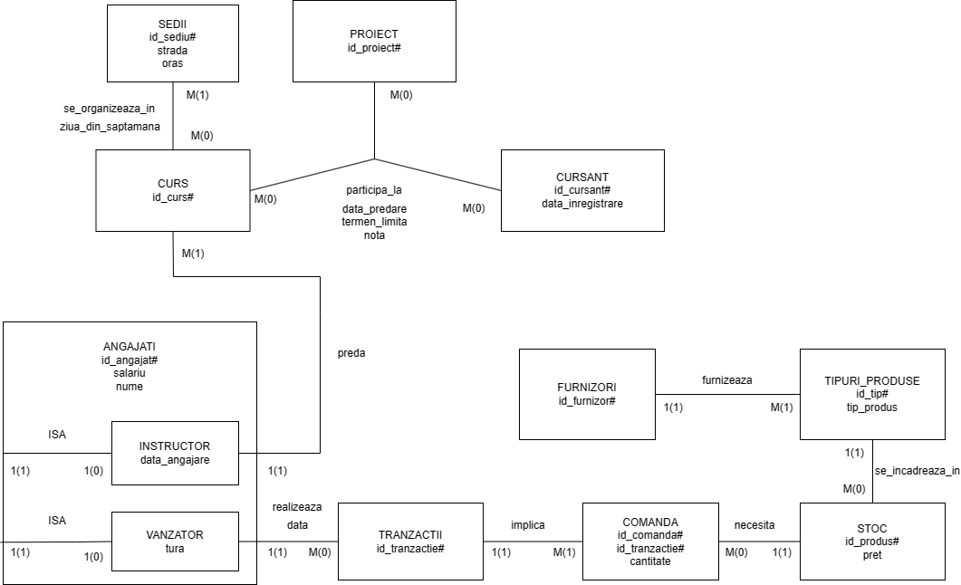

## Realizarea diagramei conceptuale corespunzătoare diagramei entitate-relație proiectate la punctul 6

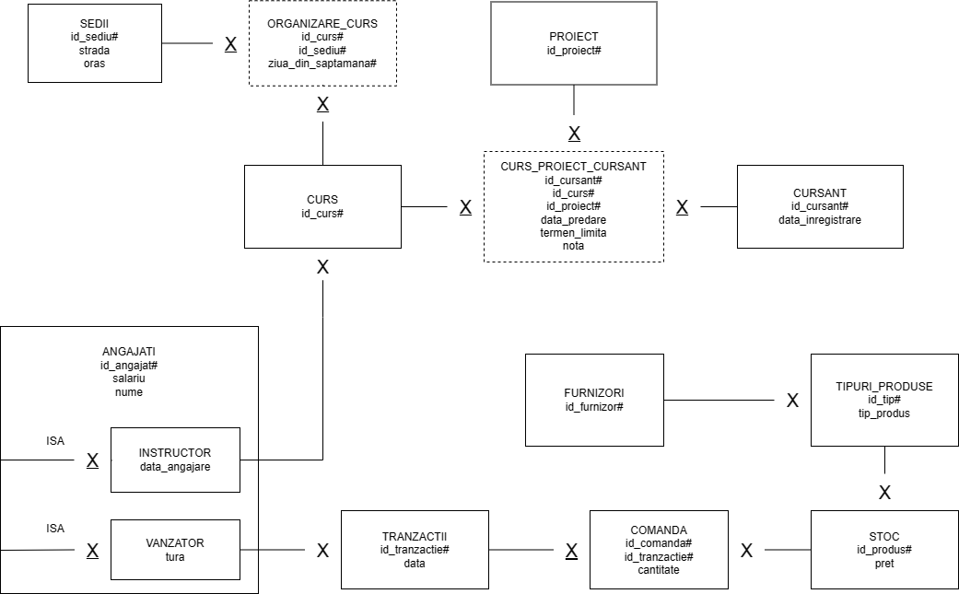

## Enumerarea schemelor relaționale corespunzătoare diagramei conceptuale proiectate la punctul 7

ANGAJATI(id_angajat#, nume, prenume, numar_de_telefon, email);

INSTRUCTOR(id_angajat#, data_angajare);

VANZATOR(id_angajat#, tura);

SEDII(id_sediu#, strada, oras, email);

CURS(id_curs#, id_angajat, tip, nivel, data_inceput, durata);

ORGANIZARE_CURS(id_curs#, id_sediu#, ziua_din_saptamana#);

CURSANT(id_cursant#, nume_cursant, prenume_cursant, data_inregistrare, numar_de_telefon, email);

PROIECT(id_proiect#, nume, dificultate, data_predare, termen_limita, nota);

CURS_PROIECT_CURSANT(id_cursant#, id_curs#, id_proiect#);

TRANZACTII(id_tranzactie#, id_angajat, data);

COMANDA(id_comanda#, id_tranzactie#, id_produs, cantitate);

STOC(id_produs#, id_tip, nume_produs, pret);

TIPURI_PRODUSE(id_tip#, id_furnizor, tip_produs);

FURNIZORI(id_furnizor#, nume_furnizor, numar_de_telefon, email);

## Realizarea normalizării până la forma normală 3(FN1-FN3)

**FN1** – Considerăm tabela STOC cu următoarea schemă relațională: STOC(id_produs#, id_tip#, nume_produs, pret, tip_produs, nume_furnizor, contact_furnizor). Aducerea unei tabele în FN1 presupune înlocuirea tuturor atributelor sale ce au valori divizabile spre a obține o tabelă compusă exclusiv din atribute atomice. Așadar, observăm faptul că tabela noastră STOC nu se află în FN1, iar pentru a îndrepta acest lucru împărțim atributul *contact_furnizor* în două atribute diferite și indivizabile: *numar_de_telefon_furnizor* și *email_furnizor*.

**FN2** – O tabelă în FN2 este în FN1 și fiecare atribut al său care nu face parte din cheie este dependent de cheia primară în întregimea ei. Tabela STOC nu este în FN2 deoarece observăm că atributele *tip_pro*dus, *nume_furnizor, numar_de_telefon_furnizor* și *email_furnizor* depind doar de *id_tip*. Astfel, pentru aducerea tabelei la FN2, alegem să introducem o nouă tabelă, TIPURI_PRODUSE(id_tip#, tip_produs, nume_furnizor, numar_de_telefon, email_furnizor), în timp ce tabelei STOC îi revine următoarea schemă relațională: STOC(id_produs#, id_tip, nume_produs, pret).

**FN3** – Analizând mai atent tabela TIPURI_PRODUSE, observăm că aceasta nu se află în FN3. Pentru ca o tabelă să fie în FN3, aceasta trebuie să fie în FN2, iar fiecare atribut al ei care nu face parte din cheia primară trebuie să depindă direct de aceasta din urmă. Cu toate acestea, sesizăm faptul că *nume_furnizor*, *numar_de_telefon* și *email_furnizor* depind în aceeași măsură de *id_tip* și de *tip_produs*. Pentru a rezolva dependența tranzitivă depistată construim o nouă tabelă, FURNIZORI(id_furnizor#, nume_furnizor, numar_de_telefon, email).

## Crearea unei secvențe ce va fi utilizată în inserarea înregistrărilor în tabele

Pentru inserarea datelor corespunzătoare în tabelele bazei mele de date, am ales să creez mai multe secvențe:

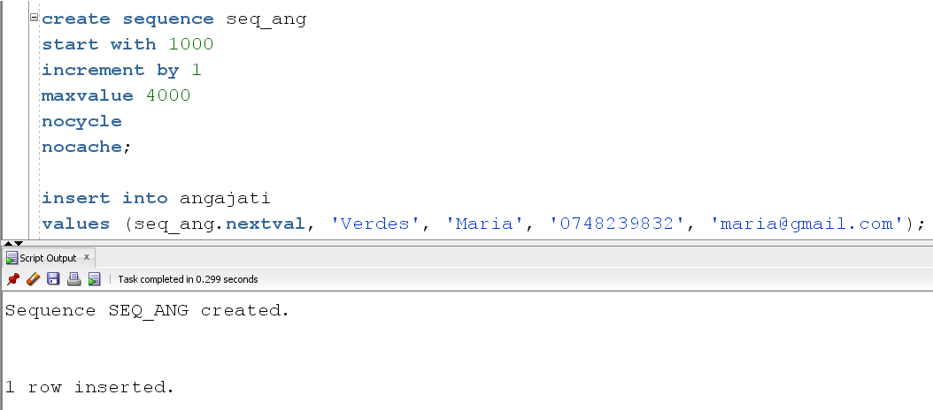

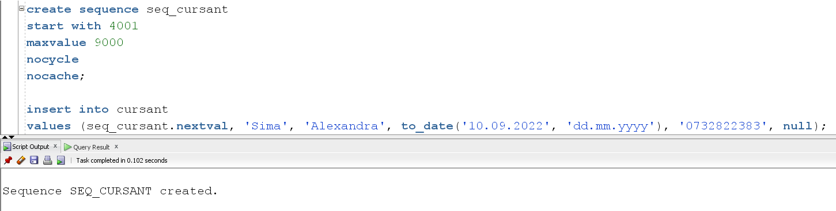

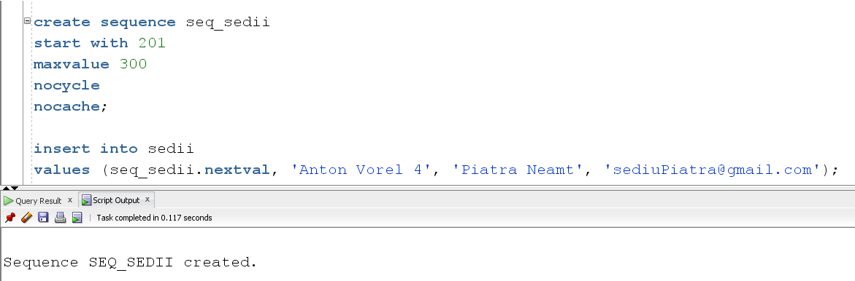

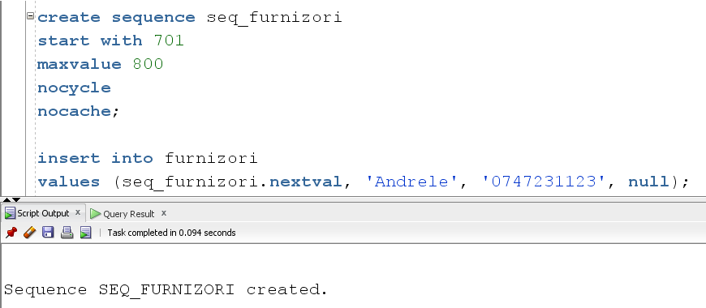

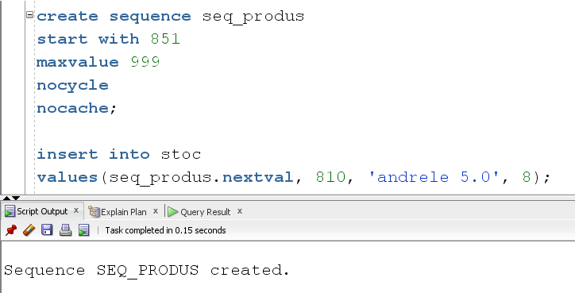

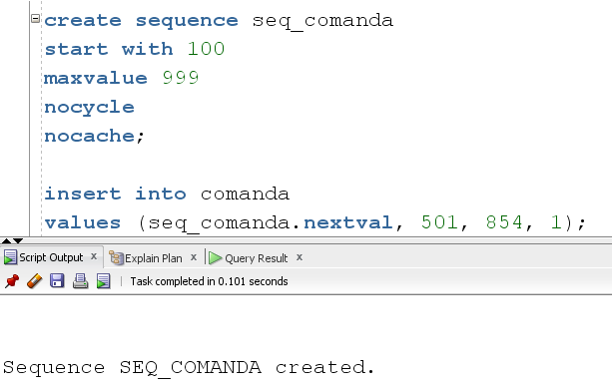

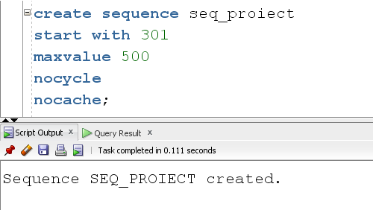 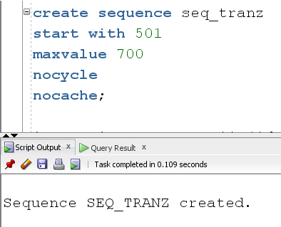

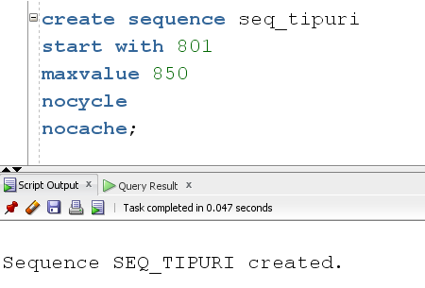 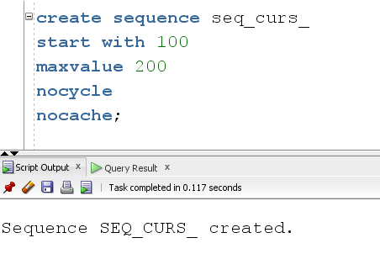

**COD:**

create sequence seq_ang

start with 1000

increment by 1

maxvalue 4000

nocycle

nocache;

create sequence seq_curs_

start with 100

maxvalue 200

nocycle

nocache;

create sequence seq_sedii

start with 201

maxvalue 300

nocycle

nocache;

create sequence seq_proiect

start with 301

maxvalue 500

nocycle

nocache;

create sequence seq_cursant

start with 4001

maxvalue 9000

nocycle

nocache;

create sequence seq_tranz

start with 501

maxvalue 700

nocycle

nocache;

create sequence seq_furnizori

start with 701

maxvalue 800

nocycle

nocache;

create sequence seq_tipuri

start with 801

maxvalue 850

nocycle

nocache;

create sequence seq_produs

start with 851

maxvalue 999

nocycle

nocache;

create sequence seq_comanda

start with 100

maxvalue 999

nocycle

nocache;

## Crearea tabelelor în SQL și inserarea de date coerente în fiecare dintre acestea (minimum 5 înregistrări în fiecare tabel neasociativ; minimum 10 înregistrări în tabelele asociative)

**SEDII**

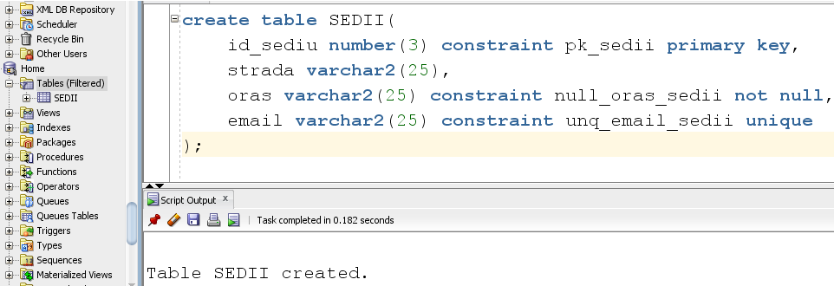

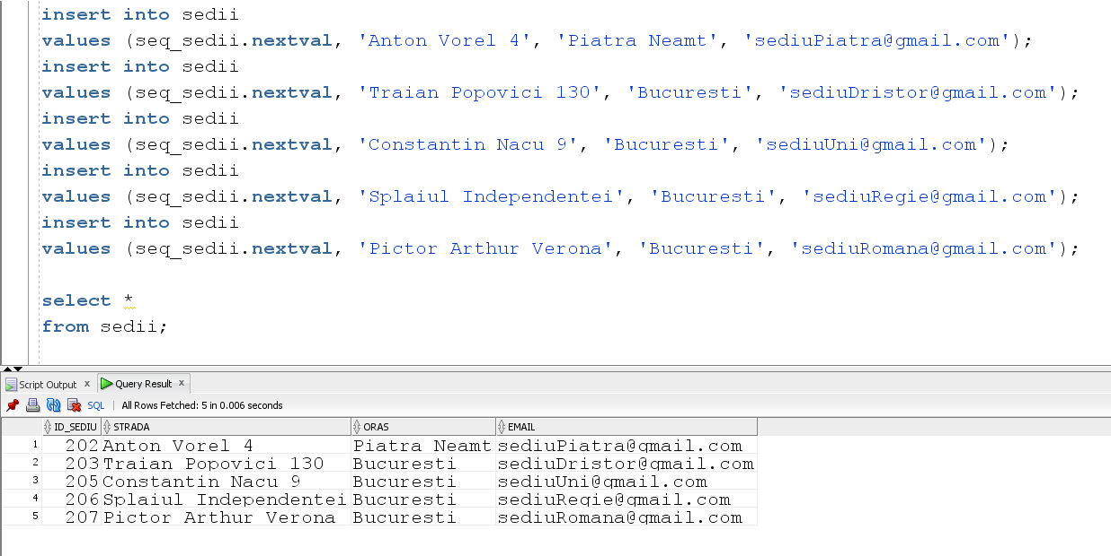

**ANGAJATI**

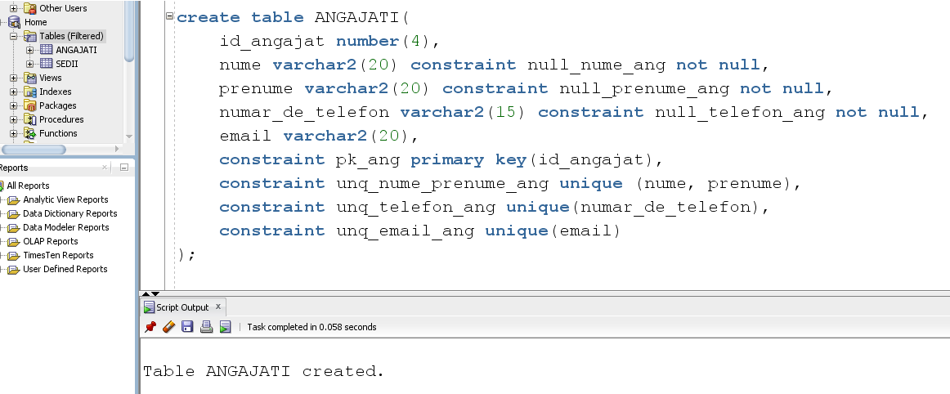

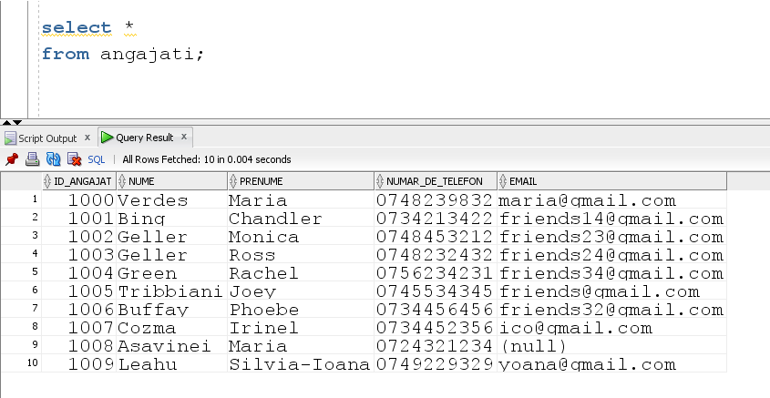

**INSTRUCTOR**

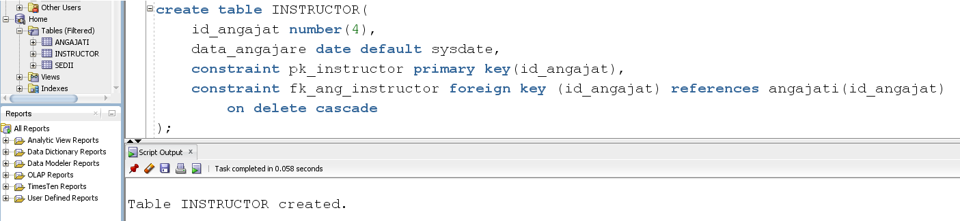

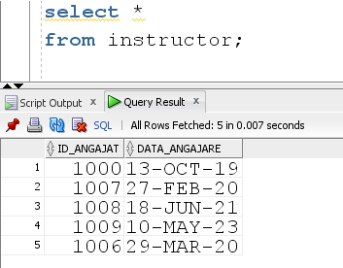

**VANZATOR**

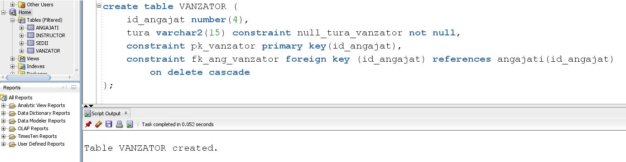

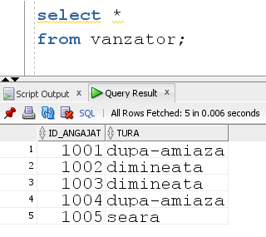

**CURS**

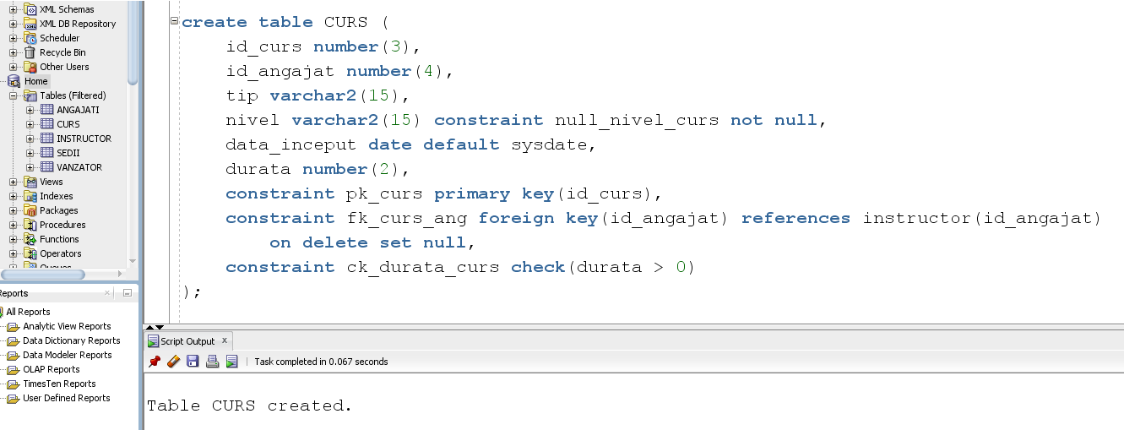

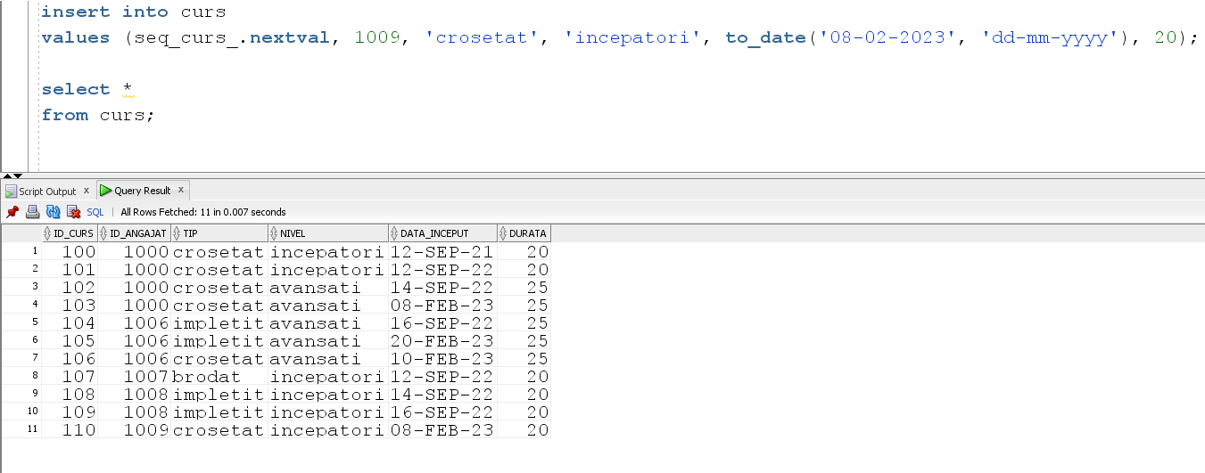

**ORGANIZARE_CURS**

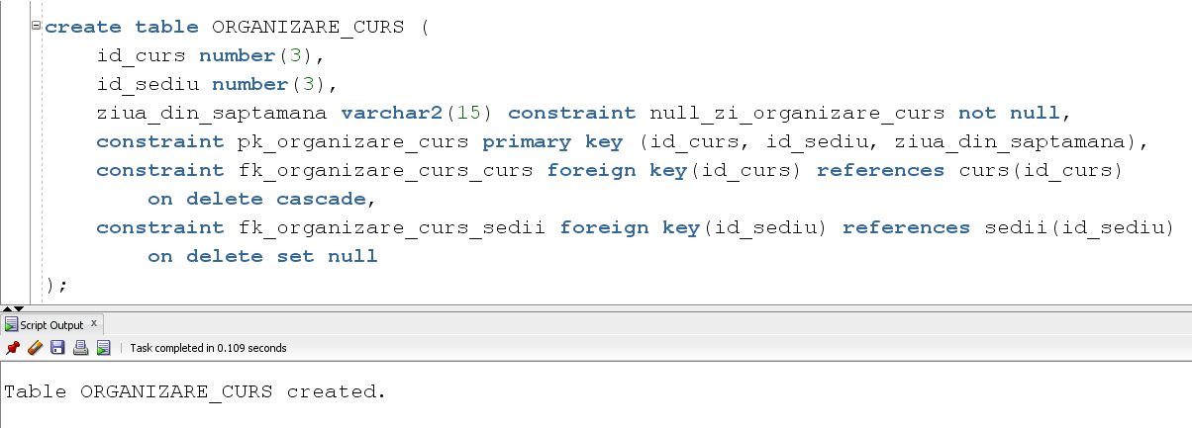

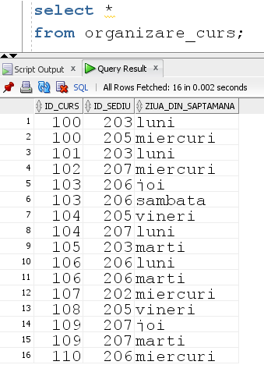

**CURSANT**

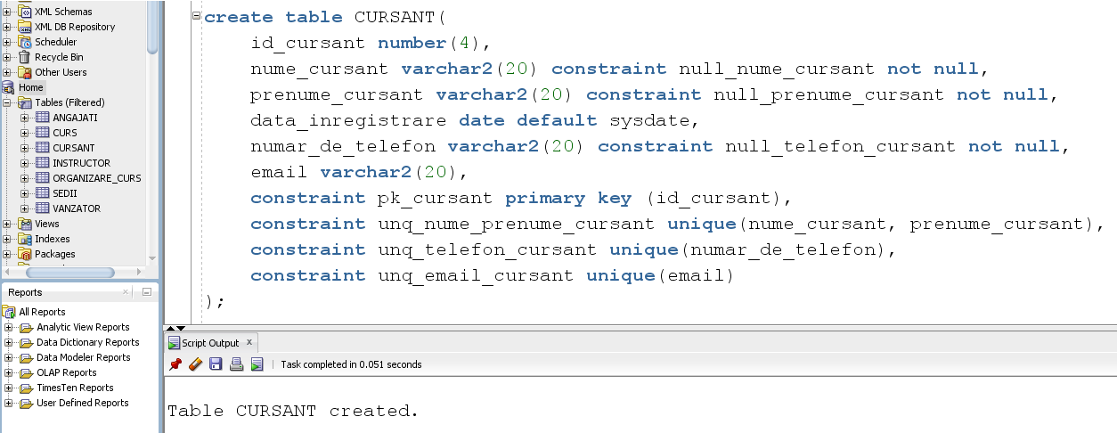

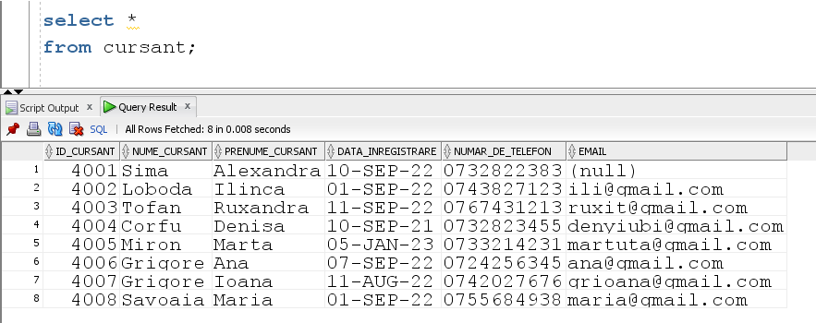

**PROIECT**

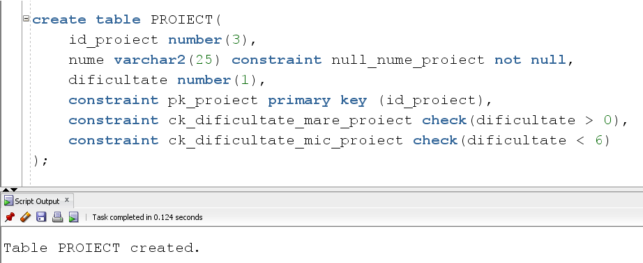

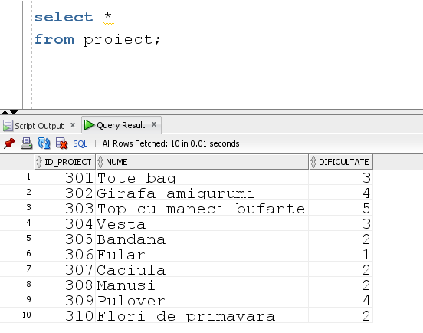

**CURS_PROIECT_CURSANT**

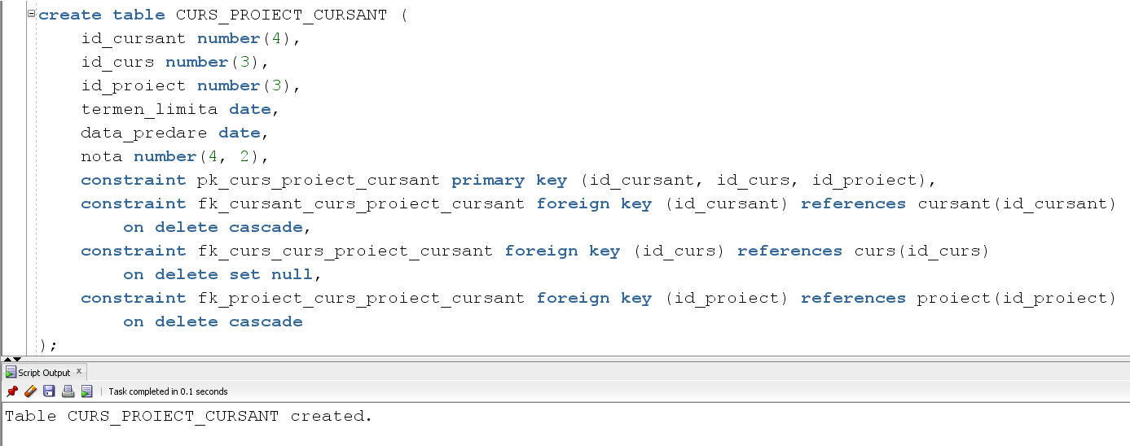

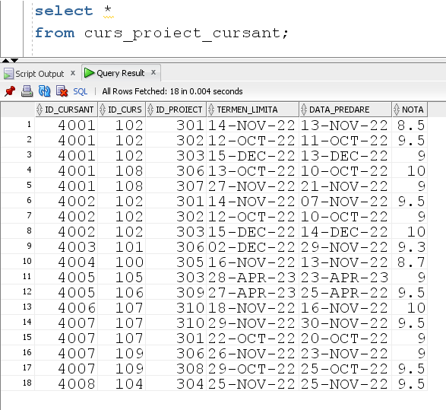

**TRANZACTII**

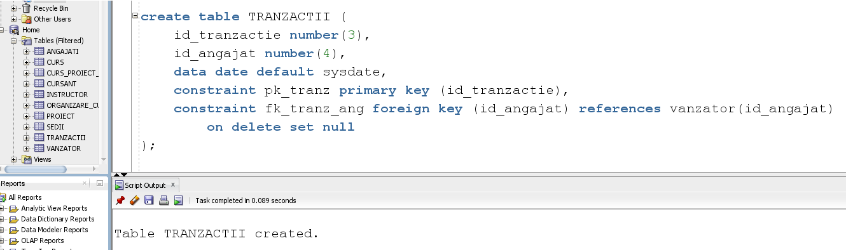

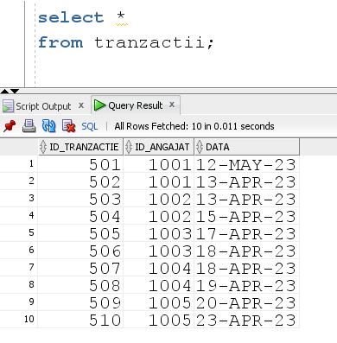

**FURNIZORI**

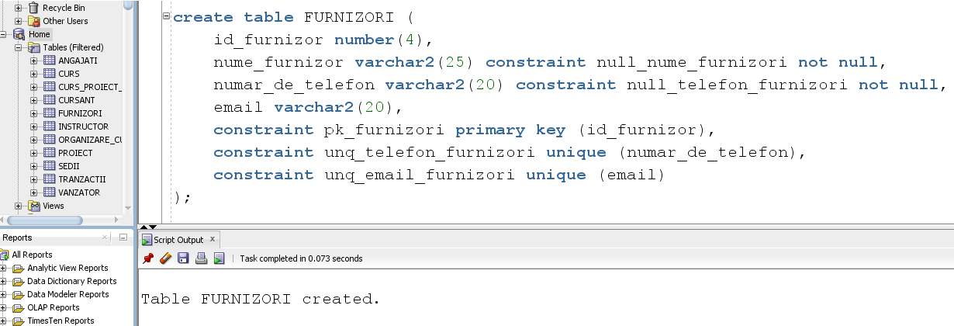

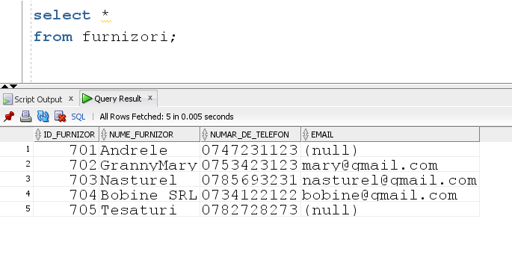

**TIPURI_PRODUSE**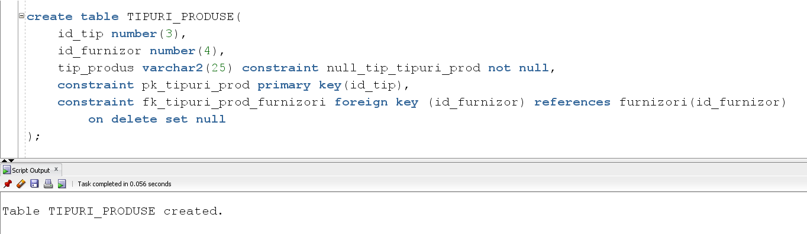

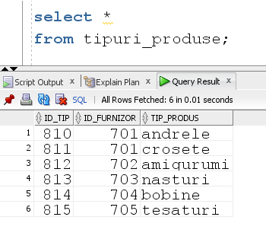

**STOC**

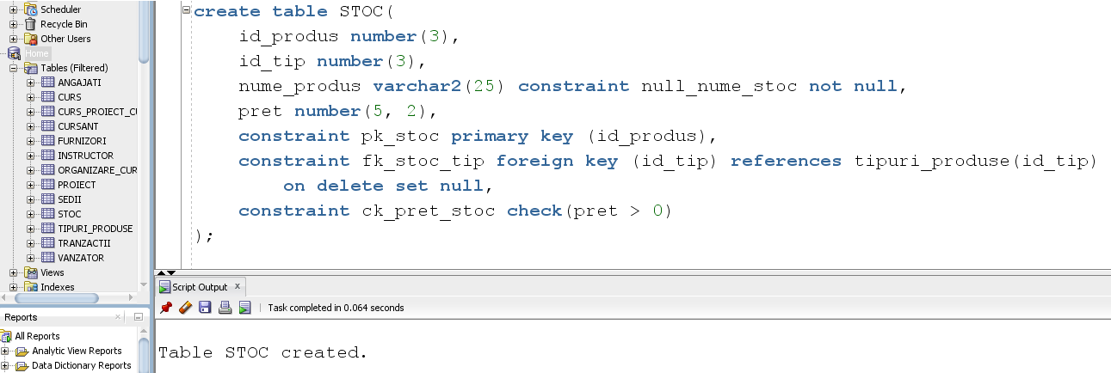

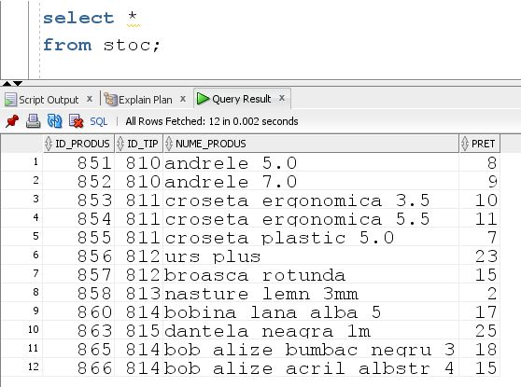

**COMANDA**

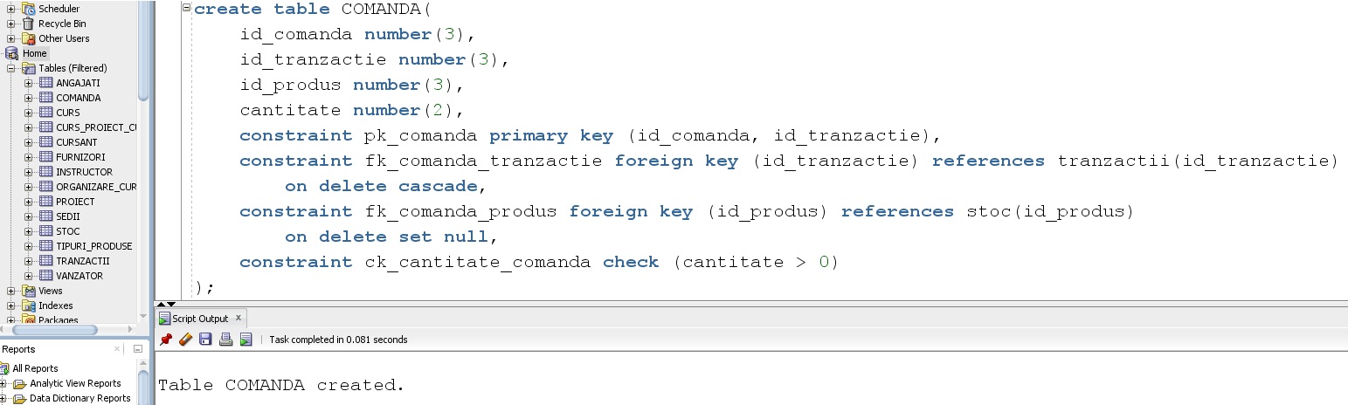

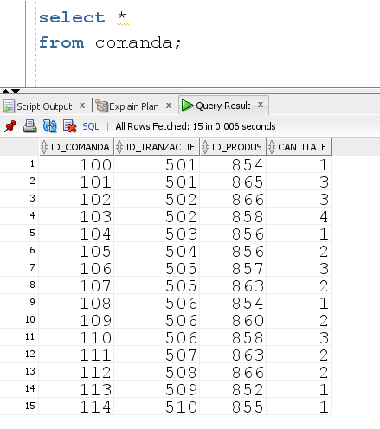

**COD:**

create table SEDII(

id_sediu number(3) constraint pk_sedii primary key,

strada varchar2(25),

oras varchar2(25) constraint null_oras_sedii not null,

email varchar2(25) constraint unq_email_sedii unique

);

create table ANGAJATI(

id_angajat number(4),

nume varchar2(20) constraint null_nume_ang not null,

prenume varchar2(20) constraint null_prenume_ang not null,

numar_de_telefon varchar2(15) constraint null_telefon_ang not null,

email varchar2(20),

constraint pk_ang primary key(id_angajat),

constraint unq_nume_prenume_ang unique (nume, prenume),

constraint unq_telefon_ang unique(numar_de_telefon),

constraint unq_email_ang unique(email)

);

create table INSTRUCTOR(

id_angajat number(4),

data_angajare date default sysdate,

constraint pk_instructor primary key(id_angajat),

constraint fk_ang_instructor foreign key (id_angajat) references angajati(id_angajat)

on delete cascade

);

create table VANZATOR (

id_angajat number(4),

tura varchar2(15) constraint null_tura_vanzator not null,

constraint pk_vanzator primary key(id_angajat),

constraint fk_ang_vanzator foreign key (id_angajat) references angajati(id_angajat)

on delete cascade

);

create table CURS (

id_curs number(3),

id_angajat number(4),

tip varchar2(15),

nivel varchar2(15) constraint null_nivel_curs not null,

data_inceput date default sysdate,

durata number(2),

constraint pk_curs primary key(id_curs),

constraint fk_curs_ang foreign key(id_angajat) references instructor(id_angajat)

on delete set null,

constraint ck_durata_curs check(durata > 0)

);

create table ORGANIZARE_CURS (

id_curs number(3),

id_sediu number(3),

ziua_din_saptamana varchar2(15) constraint null_zi_organizare_curs not null,

constraint pk_organizare_curs primary key (id_curs, id_sediu, ziua_din_saptamana),

constraint fk_organizare_curs_curs foreign key(id_curs) references curs(id_curs)

on delete cascade,

constraint fk_organizare_curs_sedii foreign key(id_sediu) references sedii(id_sediu)

on delete set null

);

create table CURSANT(

id_cursant number(4),

nume_cursant varchar2(20) constraint null_nume_cursant not null,

prenume_cursant varchar2(20) constraint null_prenume_cursant not null,

data_inregistrare date default sysdate,

numar_de_telefon varchar2(20) constraint null_telefon_cursant not null,

email varchar2(20),

constraint pk_cursant primary key (id_cursant),

constraint unq_nume_prenume_cursant unique(nume_cursant, prenume_cursant),

constraint unq_telefon_cursant unique(numar_de_telefon),

constraint unq_email_cursant unique(email)

);

create table PROIECT(

id_proiect number(3),

nume varchar2(25) constraint null_nume_proiect not null,

dificultate number(1),

constraint pk_proiect primary key (id_proiect),

constraint ck_dificultate_mare_proiect check(dificultate > 0),

constraint ck_dificultate_mic_proiect check(dificultate < 6)

);

create table CURS_PROIECT_CURSANT (

id_cursant number(4),

id_curs number(3),

id_proiect number(3),

termen_limita date,

data_predare date,

nota number(4, 2),

constraint pk_curs_proiect_cursant primary key (id_cursant, id_curs, id_proiect),

constraint fk_cursant_curs_proiect_cursant foreign key (id_cursant) references cursant(id_cursant)

on delete cascade,

constraint fk_curs_curs_proiect_cursant foreign key (id_curs) references curs(id_curs)

on delete set null,

constraint fk_proiect_curs_proiect_cursant foreign key (id_proiect) references proiect(id_proiect)

on delete cascade

);

create table TRANZACTII (

id_tranzactie number(3),

id_angajat number(4),

data date default sysdate,

constraint pk_tranz primary key (id_tranzactie),

constraint fk_tranz_ang foreign key (id_angajat) references vanzator(id_angajat)

on delete set null

);

create table FURNIZORI (

id_furnizor number(4),

nume_furnizor varchar2(25) constraint null_nume_furnizori not null,

numar_de_telefon varchar2(20) constraint null_telefon_furnizori not null,

email varchar2(20),

constraint pk_furnizori primary key (id_furnizor),

constraint unq_telefon_furnizori unique (numar_de_telefon),

constraint unq_email_furnizori unique (email)

);

create table TIPURI_PRODUSE(

id_tip number(3),

id_furnizor number(4),

tip_produs varchar2(25) constraint null_tip_tipuri_prod not null,

constraint pk_tipuri_prod primary key(id_tip),

constraint fk_tipuri_prod_furnizori foreign key (id_furnizor) references furnizori(id_furnizor)

on delete set null

);

create table STOC(

id_produs number(3),

id_tip number(3),

nume_produs varchar2(25) constraint null_nume_stoc not null,

pret number(5, 2),

constraint pk_stoc primary key (id_produs),

constraint fk_stoc_tip foreign key (id_tip) references tipuri_produse(id_tip)

on delete set null,

constraint ck_pret_stoc check(pret > 0)

);

create table COMANDA(

id_comanda number(3),

id_tranzactie number(3),

id_produs number(3),

cantitate number(2),

constraint pk_comanda primary key (id_comanda, id_tranzactie),

constraint fk_comanda_tranzactie foreign key (id_tranzactie) references tranzactii(id_tranzactie)

on delete cascade,

constraint fk_comanda_produs foreign key (id_produs) references stoc(id_produs)

on delete set null,

constraint ck_cantitate_comanda check (cantitate > 0)

);

insert into angajati

values (seq_ang.nextval, 'Verdes', 'Maria', '0748239832', 'maria@gmail.com');

insert into angajati

values (seq_ang.nextval, 'Bing', 'Chandler', '0734213422', 'friends14@gmail.com');

insert into angajati

values (seq_ang.nextval, 'Geller', 'Monica', '0748453212', 'friends23@gmail.com');

insert into angajati

values (seq_ang.nextval, 'Geller', 'Ross', '0748232432', 'friends24@gmail.com');

insert into angajati

values (seq_ang.nextval, 'Green', 'Rachel', '0756234231', 'friends34@gmail.com');

insert into angajati

values (seq_ang.nextval, 'Tribbiani', 'Joey', '0745534345', 'friends@gmail.com');

insert into angajati

values (seq_ang.nextval, 'Buffay', 'Phoebe', '0734456456', 'friends32@gmail.com');

insert into angajati

values (seq_ang.nextval, 'Cozma', 'Irinel', '0734452356', 'ico@gmail.com');

insert into angajati

values (seq_ang.nextval, 'Asavinei', 'Maria', '0724321234', null);

insert into angajati

values (seq_ang.nextval, 'Leahu', 'Silvia-Ioana', '0749229329', 'yoana@gmail.com');

select *

from angajati;

insert into instructor

values (1000, to_date('13-10-2019', 'dd-mm-yyyy'));

insert into instructor

values (1007, to_date('27-02-2020', 'dd-mm-yyyy'));

insert into instructor

values (1008, to_date('18-06-2021', 'dd-mm-yyyy'));

insert into instructor (id_angajat)

values (1009);

insert into instructor

values (1006, to_date('29-03-2020', 'dd-mm-yyyy'));

select *

from instructor;

insert into vanzator

values (1001, 'dupa-amiaza');

insert into vanzator

values (1002, 'dimineata');

insert into vanzator

values (1003, 'dimineata');

insert into vanzator

values (1004, 'dupa-amiaza');

insert into vanzator

values (1005, 'seara');

select *

from vanzator;

insert into curs

values (seq_curs_.nextval, 1000, 'crosetat', 'incepatori', to_date('12-09-2021', 'dd-mm-yyyy'), 20);

insert into curs

values (seq_curs_.nextval, 1000, 'crosetat', 'incepatori', to_date('12-09-2022', 'dd-mm-yyyy'), 20);

insert into curs

values (seq_curs_.nextval, 1000, 'crosetat', 'avansati', to_date('14-09-2022', 'dd-mm-yyyy'), 25);

insert into curs

values (seq_curs_.nextval, 1000, 'crosetat', 'avansati', to_date('08-02-2023', 'dd-mm-yyyy'), 25);

insert into curs

values (seq_curs_.nextval, 1006, 'impletit', 'avansati', to_date('16-09-2022', 'dd-mm-yyyy'), 25);

insert into curs

values (seq_curs_.nextval, 1006, 'impletit', 'avansati', to_date('20-02-2023', 'dd-mm-yyyy'), 25);

insert into curs

values (seq_curs_.nextval, 1006, 'crosetat', 'avansati', to_date('10-02-2023', 'dd-mm-yyyy'), 25);

insert into curs

values (seq_curs_.nextval, 1007, 'brodat', 'incepatori', to_date('12-09-2022', 'dd-mm-yyyy'), 20);

insert into curs

values (seq_curs_.nextval, 1008, 'impletit', 'incepatori', to_date('14-09-2022', 'dd-mm-yyyy'), 20);

insert into curs

values (seq_curs_.nextval, 1008, 'impletit', 'incepatori', to_date('16-09-2022', 'dd-mm-yyyy'), 20);

insert into curs

values (seq_curs_.nextval, 1009, 'crosetat', 'incepatori', to_date('08-02-2023', 'dd-mm-yyyy'), 20);

select *

from curs;

insert into sedii

values (seq_sedii.nextval, 'Anton Vorel 4', 'Piatra Neamt', 'sediuPiatra@gmail.com');

insert into sedii

values (seq_sedii.nextval, 'Traian Popovici 130', 'Bucuresti', 'sediuDristor@gmail.com');

insert into sedii

values (seq_sedii.nextval, 'Constantin Nacu 9', 'Bucuresti', 'sediuUni@gmail.com');

insert into sedii

values (seq_sedii.nextval, 'Splaiul Independentei', 'Bucuresti', 'sediuRegie@gmail.com');

insert into sedii

values (seq_sedii.nextval, 'Pictor Arthur Verona', 'Bucuresti', 'sediuRomana@gmail.com');

select *

from sedii;

insert into organizare_curs

values (100, 203, 'luni');

insert into organizare_curs

values (100, 205, 'miercuri');

insert into organizare_curs

values (101, 203, 'luni');

insert into organizare_curs

values (102, 207, 'miercuri');

insert into organizare_curs

values (103, 206, 'joi');

insert into organizare_curs

values (103, 206, 'sambata');

insert into organizare_curs

values (104, 205, 'vineri');

insert into organizare_curs

values (104, 207, 'luni');

insert into organizare_curs

values (105, 203, 'marti');

insert into organizare_curs

values (106, 206, 'luni');

insert into organizare_curs

values (106, 206, 'marti');

insert into organizare_curs

values (107, 202, 'miercuri');

insert into organizare_curs

values (108, 205, 'vineri');

insert into organizare_curs

values (109, 207, 'joi');

insert into organizare_curs

values (109, 207, 'marti');

insert into organizare_curs

values (110, 206, 'miercuri');

select *

from organizare_curs;

insert into proiect

values (seq_proiect.nextval, 'Tote bag', 3);

insert into proiect

values(seq_proiect.nextval, 'Girafa amigurumi', 4);

insert into proiect

values(seq_proiect.nextval, 'Top cu maneci bufante', 5);

insert into proiect

values(seq_proiect.nextval, 'Vesta', 3);

insert into proiect

values(seq_proiect.nextval, 'Bandana', 2);

insert into proiect

values(seq_proiect.nextval, 'Fular', 1);

insert into proiect

values(seq_proiect.nextval, 'Caciula', 2);

insert into proiect

values(seq_proiect.nextval, 'Manusi', 2);

insert into proiect

values(seq_proiect.nextval, 'Pulover', 4);

insert into proiect

values(seq_proiect.nextval, 'Flori de primavara', 2);

select *

from proiect;

insert into cursant

values (seq_cursant.nextval, 'Sima', 'Alexandra', to_date('10.09.2022', 'dd.mm.yyyy'), '0732822383', null);

insert into cursant

values (seq_cursant.nextval, 'Loboda', 'Ilinca', to_date('01.09.2022', 'dd.mm.yyyy'), '0743827123', 'ili@gmail.com');

insert into cursant

values (seq_cursant.nextval, 'Tofan', 'Ruxandra', to_date('11.09.2022', 'dd.mm.yyyy'), '0767431213', 'ruxit@gmail.com');

insert into cursant

values (seq_cursant.nextval, 'Corfu', 'Denisa', to_date('10.09.2021', 'dd.mm.yyyy'), '0732823455', 'denyiubi@gmail.com');

insert into cursant

values (seq_cursant.nextval, 'Miron', 'Marta', to_date('05.01.2023', 'dd.mm.yyyy'), '0733214231', 'martuta@gmail.com');

insert into cursant

values (seq_cursant.nextval, 'Grigore', 'Ana', to_date('07.09.2022', 'dd.mm.yyyy'), '0724256345', 'ana@gmail.com');

insert into cursant

values (seq_cursant.nextval, 'Grigore', 'Ioana', to_date('11.08.2022', 'dd.mm.yyyy'), '0742027676', 'grioana@gmail.com');

insert into cursant

values (seq_cursant.nextval, 'Savoaia', 'Maria', to_date('01.09.2022', 'dd.mm.yyyy'), '0755684938', 'maria@gmail.com');

select *

from cursant;

insert into curs_proiect_cursant

values(4001, 102, 301, to_date('14.11.2022', 'dd.mm.yyyy'), to_date('13.11.2022', 'dd.mm.yyyy'), 8.5);

insert into curs_proiect_cursant

values(4001, 102, 302, to_date('12.10.2022', 'dd.mm.yyyy'), to_date('11.10.2022', 'dd.mm.yyyy'), 9.5);

insert into curs_proiect_cursant

values(4001, 102, 303, to_date('15.12.2022', 'dd.mm.yyyy'), to_date('13.12.2022', 'dd.mm.yyyy'), 9);

insert into curs_proiect_cursant

values(4001, 108, 306, to_date('13.10.2022', 'dd.mm.yyyy'), to_date('10.10.2022', 'dd.mm.yyyy'), 10);

insert into curs_proiect_cursant

values(4001, 108, 307, to_date('27.11.2022', 'dd.mm.yyyy'), to_date('21.11.2022', 'dd.mm.yyyy'), 9);

insert into curs_proiect_cursant

values(4002, 102, 301, to_date('14.11.2022', 'dd.mm.yyyy'), to_date('07.11.2022', 'dd.mm.yyyy'), 9.5);

insert into curs_proiect_cursant

values(4002, 102, 302, to_date('12.10.2022', 'dd.mm.yyyy'), to_date('10.10.2022', 'dd.mm.yyyy'), 9);

insert into curs_proiect_cursant

values(4002, 102, 303, to_date('15.12.2022', 'dd.mm.yyyy'), to_date('14.12.2022', 'dd.mm.yyyy'), 10);

insert into curs_proiect_cursant

values(4003, 101, 306, to_date('02.12.2022', 'dd.mm.yyyy'), to_date('29.11.2022', 'dd.mm.yyyy'), 9.3);

insert into curs_proiect_cursant

values(4004, 100, 305, to_date('16.11.2022', 'dd.mm.yyyy'), to_date('13.11.2022', 'dd.mm.yyyy'), 8.7);

insert into curs_proiect_cursant

values(4005, 105, 303, to_date('28.04.2023', 'dd.mm.yyyy'), to_date('23.04.2023', 'dd.mm.yyyy'), 9);

insert into curs_proiect_cursant

values(4005, 106, 309, to_date('27.04.2023', 'dd.mm.yyyy'), to_date('25.04.2022', 'dd.mm.yyyy'), 9.5);

insert into curs_proiect_cursant

values(4006, 107, 310, to_date('18.11.2022', 'dd.mm.yyyy'), to_date('16.11.2022', 'dd.mm.yyyy'), 10);

insert into curs_proiect_cursant

values(4007, 107, 310, to_date('29.11.2022', 'dd.mm.yyyy'), to_date('30.11.2022', 'dd.mm.yyyy'), 9.5);

insert into curs_proiect_cursant

values(4007, 107, 301, to_date('22.10.2022', 'dd.mm.yyyy'), to_date('20.10.2022', 'dd.mm.yyyy'), 9);

insert into curs_proiect_cursant

values(4007, 109, 306, to_date('26.11.2022', 'dd.mm.yyyy'), to_date('23.11.2022', 'dd.mm.yyyy'), 9);

insert into curs_proiect_cursant

values(4007, 109, 308, to_date('29.10.2022', 'dd.mm.yyyy'), to_date('25.10.2022', 'dd.mm.yyyy'), 9.5);

insert into curs_proiect_cursant

values(4008, 104, 304, to_date('25.11.2022', 'dd.mm.yyyy'), to_date('25.11.2022', 'dd.mm.yyyy'), 9.5);

select *

from curs_proiect_cursant;

insert into tranzactii (id_tranzactie, id_angajat)

values (seq_tranz.nextval, 1001);

insert into tranzactii

values (seq_tranz.nextval, 1001, to_date('13.04.2023', 'dd.mm.yyyy'));

insert into tranzactii

values (seq_tranz.nextval, 1002, to_date('13.04.2023', 'dd.mm.yyyy'));

insert into tranzactii

values (seq_tranz.nextval, 1002, to_date('15.04.2023', 'dd.mm.yyyy'));

insert into tranzactii

values (seq_tranz.nextval, 1003, to_date('17.04.2023', 'dd.mm.yyyy'));

insert into tranzactii

values (seq_tranz.nextval, 1003, to_date('18.04.2023', 'dd.mm.yyyy'));

insert into tranzactii

values (seq_tranz.nextval, 1004, to_date('18.04.2023', 'dd.mm.yyyy'));

insert into tranzactii

values (seq_tranz.nextval, 1004, to_date('19.04.2023', 'dd.mm.yyyy'));

insert into tranzactii

values (seq_tranz.nextval, 1005, to_date('20.04.2023', 'dd.mm.yyyy'));

insert into tranzactii

values (seq_tranz.nextval, 1005, to_date('23.04.2023', 'dd.mm.yyyy'));

select *

from tranzactii;

insert into furnizori

values (seq_furnizori.nextval, 'Andrele', '0747231123', null);

insert into furnizori

values (seq_furnizori.nextval, 'GrannyMary', '0753423123', 'mary@gmail.com');

insert into furnizori

values (seq_furnizori.nextval, 'Nasturel', '0785693231', 'nasturel@gmail.com');

insert into furnizori

values (seq_furnizori.nextval, 'Bobine SRL', '0734122122', 'bobine@gmail.com');

insert into furnizori

values (seq_furnizori.nextval, 'Tesaturi', '0782728273', null);

select *

from furnizori;

insert into tipuri_produse

values (seq_tipuri.nextval, 701, 'andrele');

insert into tipuri_produse

values (seq_tipuri.nextval, 701, 'crosete');

insert into tipuri_produse

values (seq_tipuri.nextval, 702, 'amigurumi');

insert into tipuri_produse

values (seq_tipuri.nextval, 703, 'nasturi');

insert into tipuri_produse

values (seq_tipuri.nextval, 704, 'bobine');

insert into tipuri_produse

values (seq_tipuri.nextval, 705, 'tesaturi');

select *

from tipuri_produse;

insert into stoc

values(seq_produs.nextval, 810, 'andrele 5.0', 8);

insert into stoc

values(seq_produs.nextval, 810, 'andrele 7.0', 9);

insert into stoc

values(seq_produs.nextval, 811, 'croseta ergonomica 3.5', 10);

insert into stoc

values(seq_produs.nextval, 811, 'croseta ergonomica 5.5', 11);

insert into stoc

values(seq_produs.nextval, 811, 'croseta plastic 5.0', 7);

insert into stoc

values(seq_produs.nextval, 812, 'urs plus', 23);

insert into stoc

values(seq_produs.nextval, 812, 'broasca rotunda', 15);

insert into stoc

values(seq_produs.nextval, 813, 'nasture lemn 3mm', 2);

insert into stoc

values(seq_produs.nextval, 813, 'nasture plastic negru 4.5mm', 1.5);

insert into stoc

values(seq_produs.nextval, 814, 'bobina lana alba 5', 17);

insert into stoc

values(seq_produs.nextval, 814, 'bob alize bumbac negru 3', 18);

insert into stoc

values(seq_produs.nextval, 814, 'bob alize acril albstr 4', 15);

insert into stoc

values(seq_produs.nextval, 815, 'dantela neagra 1m', 25);

select *

from stoc;

insert into comanda

values (seq_comanda.nextval, 501, 854, 1);

insert into comanda

values (seq_comanda.nextval, 501, 865, 3);

insert into comanda

values (seq_comanda.nextval, 502, 866, 3);

insert into comanda

values (seq_comanda.nextval, 502, 858, 4);

insert into comanda

values (seq_comanda.nextval, 503, 856, 1);

insert into comanda

values (seq_comanda.nextval, 504, 856, 2);

insert into comanda

values (seq_comanda.nextval, 505, 857, 3);

insert into comanda

values (seq_comanda.nextval, 505, 863, 2);

insert into comanda

values (seq_comanda.nextval, 506, 854, 1);

insert into comanda

values (seq_comanda.nextval, 506, 860, 2);

insert into comanda

values (seq_comanda.nextval, 506, 858, 3);

insert into comanda

values (seq_comanda.nextval, 507, 863, 2);

insert into comanda

values (seq_comanda.nextval, 508, 866, 2);

insert into comanda

values (seq_comanda.nextval, 509, 852, 1);

insert into comanda

values (seq_comanda.nextval, 510, 855, 1);

select *

from comanda;

## Formulați în limbaj natural și implementați 5 cereri SQL complexe

**CEREREA 1**: Pentru fiecare cursant, să i se afișeze id-ul, numele complet și media finală obținută la fiecare curs pe care l-a absolvit, împreună cu id-ul și descrierea cursului (tipul nivelul cursului), dar și starea de promovabilitate a cursantului la cursul respectiv. Rezultatele vor fi ordonate după id-ul cursantului.

***COMPLETĂRI***: Un curs se consideră absolvit dacă acesta s-a încheiat. Un cursant promovează un curs dacă media sa este mai mare decât 5. Media nu se rotunjește și se calculează ca fiind media algebrică a notelor obținute de cursant la proiectele din cadrul cursului. Notele obținute la proiecte predate după termenul limită se vor ignora, iar proiectele vor fi considerate ca fiind punctate cu nota 0.

***FOLOSIM***: clauza WITH, CASE, ordonări si funcțiile NVL și DECODE (în cadrul aceleiași cereri), 2 funcții pe date calendaristice (*sysdate* și *least*), 1 funcție pentru șiruri de caractere (*concat*)

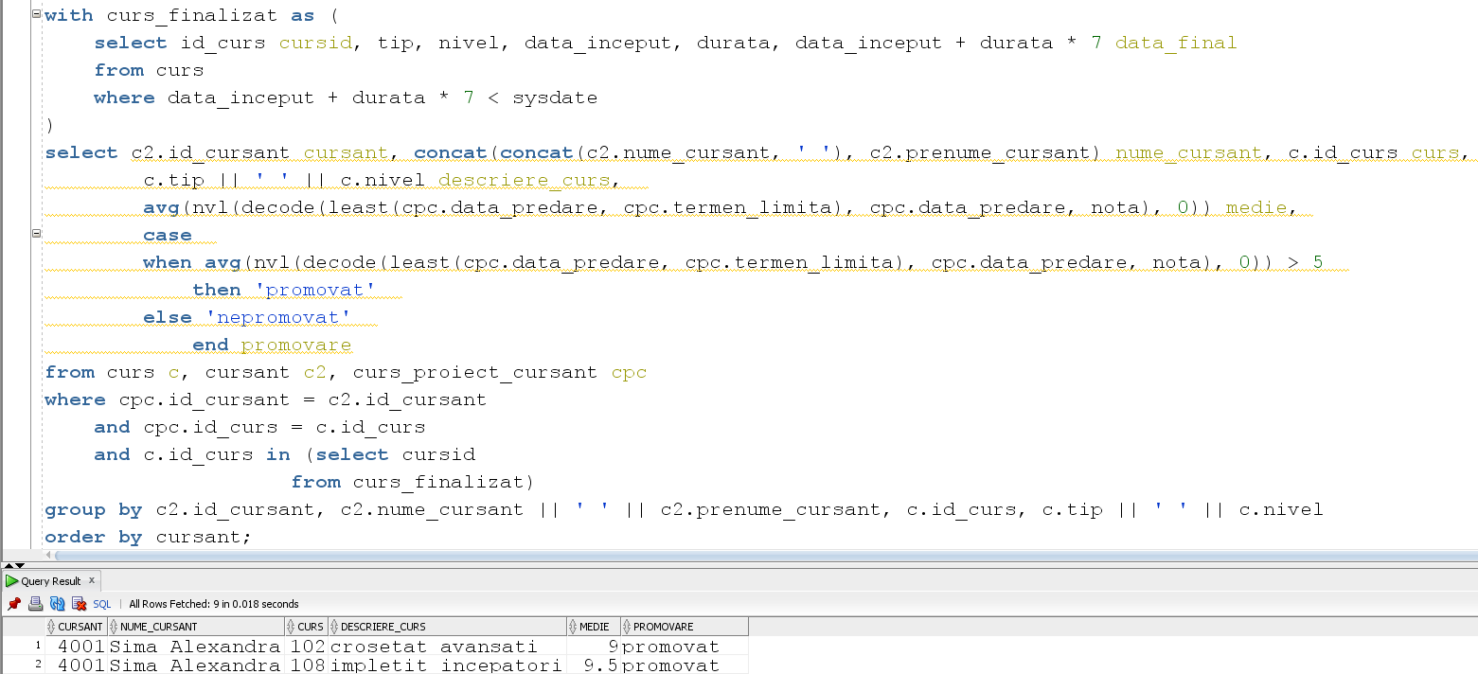

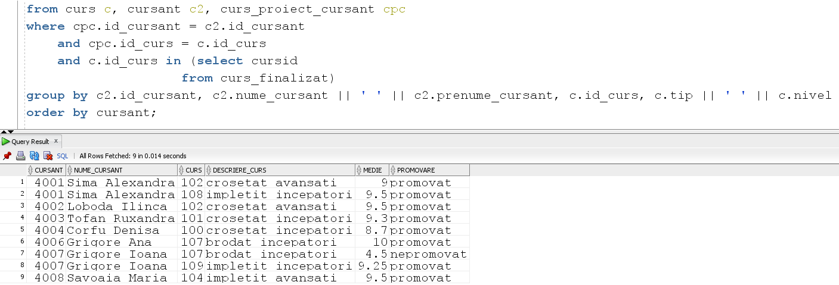

**COD:**

with curs_finalizat as (

select id_curs cursid, tip, nivel, data_inceput, durata, data_inceput + durata * 7 data_final

from curs

where data_inceput + durata * 7 < sysdate

)

select c2.id_cursant cursant, concat(concat(c2.nume_cursant, ' '), c2.prenume_cursant) nume_cursant, c.id_curs curs,

c.tip || ' ' || c.nivel descriere_curs,

avg(nvl(decode(least(cpc.data_predare, cpc.termen_limita), cpc.data_predare, nota), 0)) medie,

case

when avg(nvl(decode(least(cpc.data_predare, cpc.termen_limita), cpc.data_predare, nota), 0)) > 5

then 'promovat'

else 'nepromovat'

end promovare

from curs c, cursant c2, curs_proiect_cursant cpc

where cpc.id_cursant = c2.id_cursant

and cpc.id_curs = c.id_curs

and c.id_curs in (select cursid

from curs_finalizat)

group by c2.id_cursant, c2.nume_cursant || ' ' || c2.prenume_cursant, c.id_curs, c.tip || ' ' || c.nivel

order by cursant;

**CEREREA 2**: Să se afișeze suma totală a celei mai costisitoare tranzacții, împreună cu id-ul și data la care a fost realizată, dar și id-ul și numele complet al vânzătorului care a realizat-o.

***COMPLETĂRI***: Amintim faptul că o tranzacție este compusă din mai multe comenzi către stoc. Acestea din urmă se referă la un singur produs, din care solicită o anumită cantitate.

***FOLOSIM***: clauza WITH

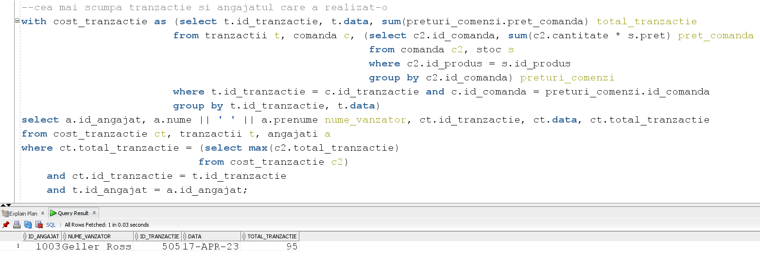

**COD:**

with cost_tranzactie as (select t.id_tranzactie, t.data, sum(preturi_comenzi.pret_comanda) total_tranzactie

from tranzactii t, comanda c, (select c2.id_comanda, sum(c2.cantitate * s.pret) pret_comanda

from comanda c2, stoc s

where c2.id_produs = s.id_produs

group by c2.id_comanda) preturi_comenzi

where t.id_tranzactie = c.id_tranzactie and c.id_comanda = preturi_comenzi.id_comanda

group by t.id_tranzactie, t.data)

select a.id_angajat, a.nume || ' ' || a.prenume nume_vanzator, ct.id_tranzactie, ct.data, ct.total_tranzactie

from cost_tranzactie ct, tranzactii t, angajati a

where ct.total_tranzactie = (select max(c2.total_tranzactie)

from cost_tranzactie c2)

and ct.id_tranzactie = t.id_tranzactie

and t.id_angajat = a.id_angajat;

**CEREREA 3**: Să se afișeze id-ul, descrierea (tipul concatenat cu nivelul), numele instructorului, numărul de cursanți și orașul în care se organizează cursurile de avansați ce au loc în orașe în care se organizează cel puțin 2 cursuri.

***FOLOSIM***: subcerere nesincronizată în clauza FROM, clauza WITH, o funcție pentru șiruri de caractere (*lower*)

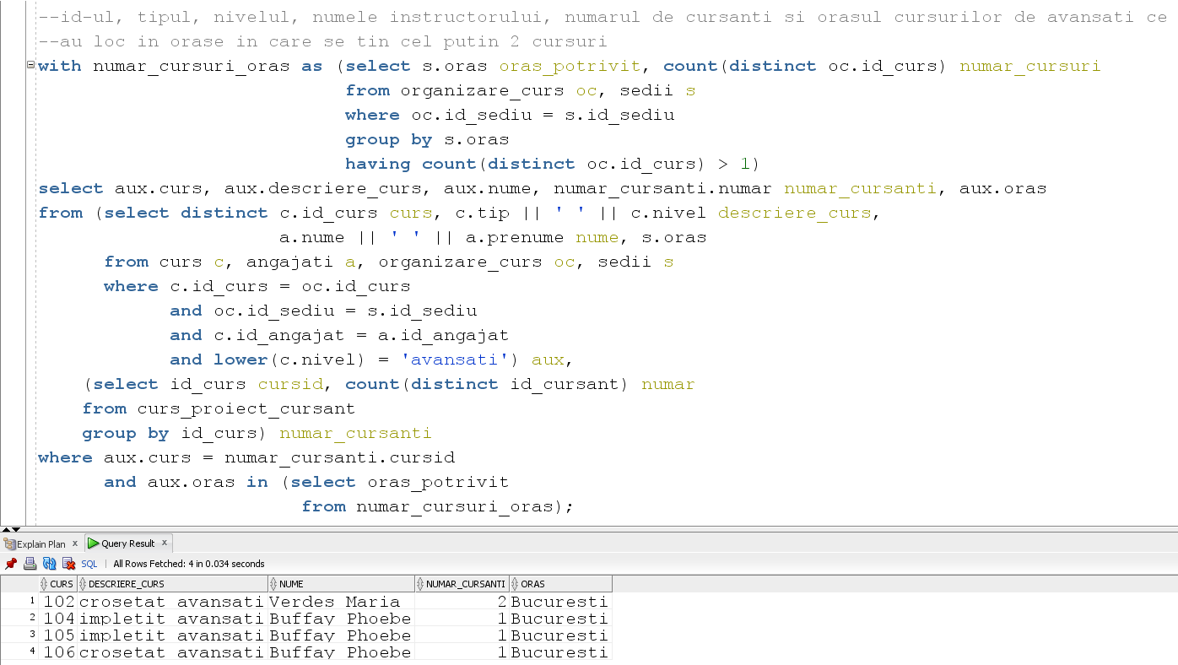

**COD:**

with numar_cursuri_oras as (select s.oras oras_potrivit, count(distinct oc.id_curs) numar_cursuri

from organizare_curs oc, sedii s

where oc.id_sediu = s.id_sediu

group by s.oras

having count(distinct oc.id_curs) > 1)

select aux.curs, aux.descriere_curs, aux.nume, numar_cursanti.numar numar_cursanti, aux.oras

from (select distinct c.id_curs curs, c.tip || ' ' || c.nivel descriere_curs,

a.nume || ' ' || a.prenume nume, s.oras

from curs c, angajati a, organizare_curs oc, sedii s

where c.id_curs = oc.id_curs

and oc.id_sediu = s.id_sediu

and c.id_angajat = a.id_angajat

and lower(c.nivel) = 'avansati') aux,

(select id_curs cursid, count(distinct id_cursant) numar

from curs_proiect_cursant

group by id_curs) numar_cursanti

where aux.curs = numar_cursanti.cursid

and aux.oras in (select oras_potrivit

from numar_cursuri_oras);

**CEREREA 4**: Să se afișeze pentru fiecare sediu în parte id-ul, strada și orașul, dar și id-ul, numeleși data angajării instructorului cu vechimea cea mai mică.

***FOLOSIM***: subcerere sincronizată în care intervin cel puțin 3 tabele

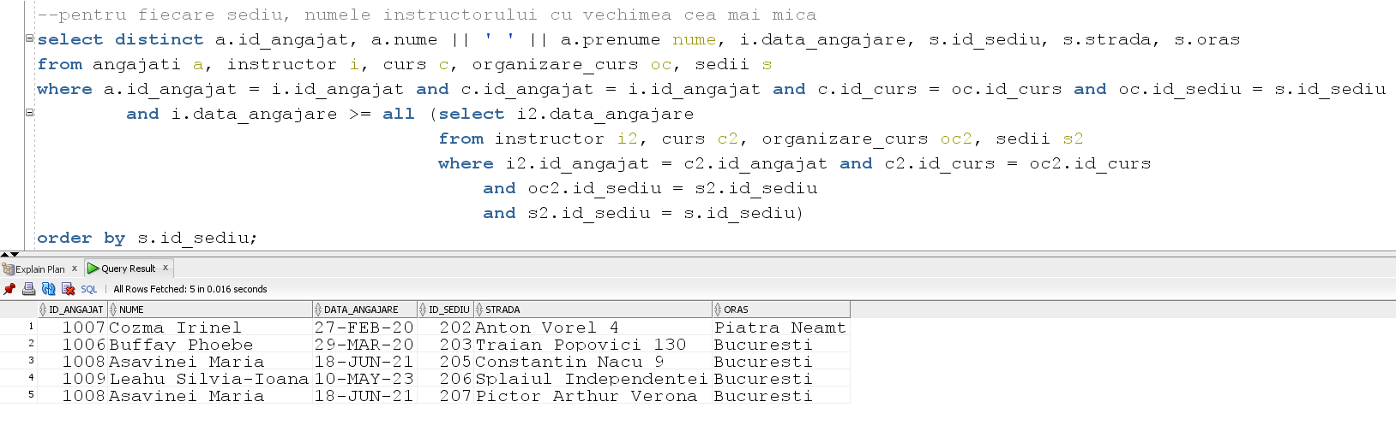

**COD:**

select distinct a.id_angajat, a.nume || ' ' || a.prenume nume, i.data_angajare, s.id_sediu, s.strada, s.oras

from angajati a, instructor i, curs c, organizare_curs oc, sedii s

where a.id_angajat = i.id_angajat and c.id_angajat = i.id_angajat and c.id_curs = oc.id_curs and oc.id_sediu = s.id_sediu

and i.data_angajare >= all (select i2.data_angajare

from instructor i2, curs c2, organizare_curs oc2, sedii s2

where i2.id_angajat = c2.id_angajat and c2.id_curs = oc2.id_curs

and oc2.id_sediu = s2.id_sediu

and s2.id_sediu = s.id_sediu)

order by s.id_sediu;

**CEREREA 5**: Să se afișeze numele și media tuturor cursanților cu medii finale maxime la un curs predat de Verdes Maria, împreună cu id-ul și descrierea (tipul și nivelul) cursului respectiv. Rezultatele vor fi ordonate descrescător după medie.

***VARIANTA 1***

***FOLOSIM***: o funcție de șiruri de caractere (*initcap*), clauza WITH

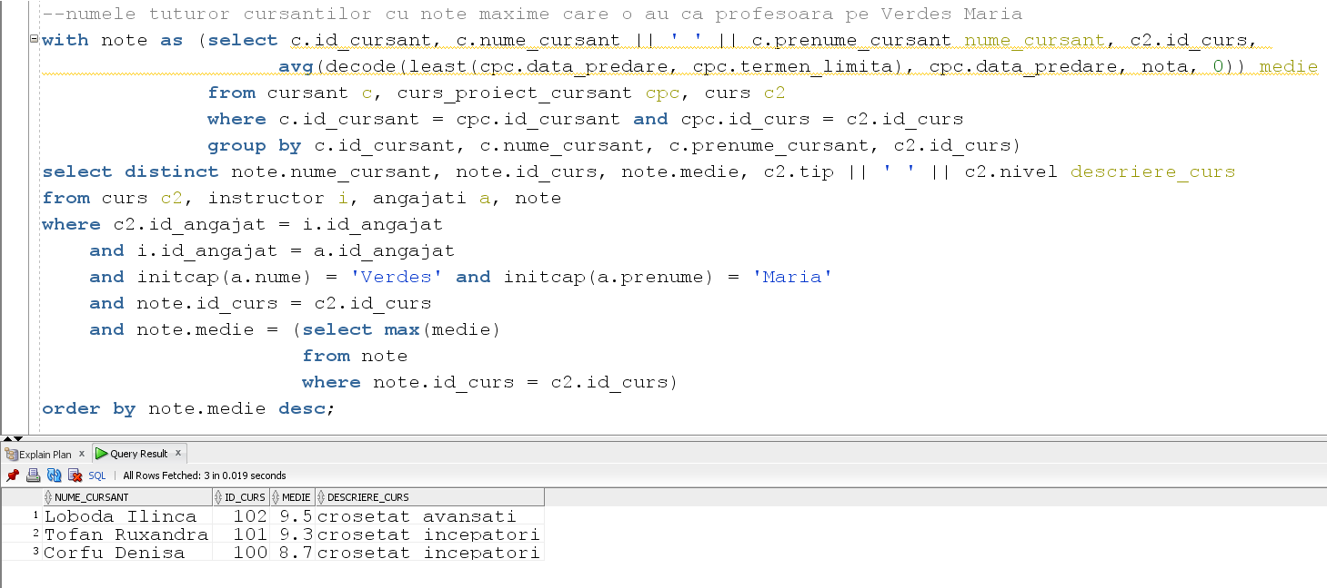

**COD:**

with note as (select c.id_cursant, c.nume_cursant || ' ' || c.prenume_cursant nume_cursant, c2.id_curs,

avg(decode(least(cpc.data_predare, cpc.termen_limita), cpc.data_predare, nota, 0)) medie

from cursant c, curs_proiect_cursant cpc, curs c2

where c.id_cursant = cpc.id_cursant and cpc.id_curs = c2.id_curs

group by c.id_cursant, c.nume_cursant, c.prenume_cursant, c2.id_curs)

select distinct note.nume_cursant, note.id_curs, note.medie, c2.tip || ' ' || c2.nivel descriere_curs

from curs c2, instructor i, angajati a, note

where c2.id_angajat = i.id_angajat

and i.id_angajat = a.id_angajat

and initcap(a.nume) = 'Verdes' and initcap(a.prenume) = 'Maria'

and note.id_curs = c2.id_curs

and note.medie = (select max(medie)

from note

where note.id_curs = c2.id_curs)

order by note.medie desc;

***VARIANTA 2***

***FOLOSIM:*** o funcție de șiruri de caractere (*initcap*), grupări de date cu subcerere nesincronizată în care intervin cel puțin 3 tabele, funcții grup, filtrare la nivel de grupuri (în cadrul aceleiași cereri)

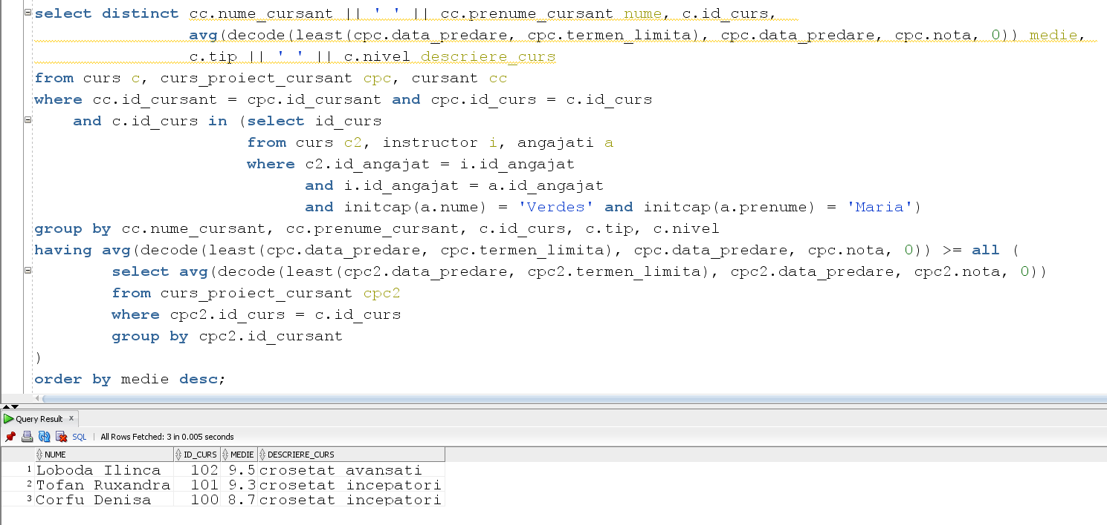

**COD:**

select distinct cc.nume_cursant || ' ' || cc.prenume_cursant nume, c.id_curs,

avg(decode(least(cpc.data_predare, cpc.termen_limita), cpc.data_predare, cpc.nota, 0)) medie,

c.tip || ' ' || c.nivel descriere_curs

from curs c, curs_proiect_cursant cpc, cursant cc

where cc.id_cursant = cpc.id_cursant and cpc.id_curs = c.id_curs

and c.id_curs in (select id_curs

from curs c2, instructor i, angajati a

where c2.id_angajat = i.id_angajat

and i.id_angajat = a.id_angajat

and initcap(a.nume) = 'Verdes' and initcap(a.prenume) = 'Maria')

group by cc.nume_cursant, cc.prenume_cursant, c.id_curs, c.tip, c.nivel

having avg(decode(least(cpc.data_predare, cpc.termen_limita), cpc.data_predare, cpc.nota, 0)) >= all (

select avg(decode(least(cpc2.data_predare, cpc2.termen_limita), cpc2.data_predare, cpc2.nota, 0))

from curs_proiect_cursant cpc2

where cpc2.id_curs = c.id_curs

group by cpc2.id_cursant

)

order by medie desc;

## Implementarea a 3 operații de actualizare și de suprimare a datelor utilizând subcereri

**CEREREA 1**: Să se seteze sediul cursurilor predate de Asavinei Maria în sediul din Piatra Neamț.

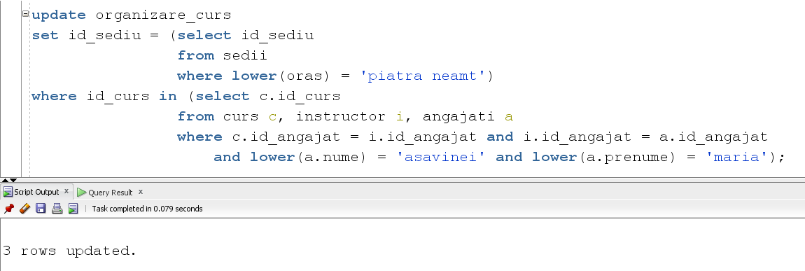

**COD:**

update organizare_curs

set id_sediu = (select id_sediu

from sedii

where lower(oras) = 'piatra neamt')

where id_curs in (select c.id_curs

from curs c, instructor i, angajati a

where c.id_angajat = i.id_angajat and i.id_angajat = a.id_angajat

and lower(a.nume) = 'asavinei' and lower(a.prenume) = 'maria');

**CEREREA 2**: Să se șteargă acei vânzători care au realizat tranzacții în cele mai vechi 3 date calendaristice.

***COMPLETĂRI***: Având în vedere faptul că definirea constrângerii de cheie străină dintre tabelele ANGAJATI și VANZATOR asigură ștergerea vânzătorilor odată cu ștergerea acestora din tabela ANGAJAȚI, optăm să realizăm ștergerea în tabela ANGAJATI.

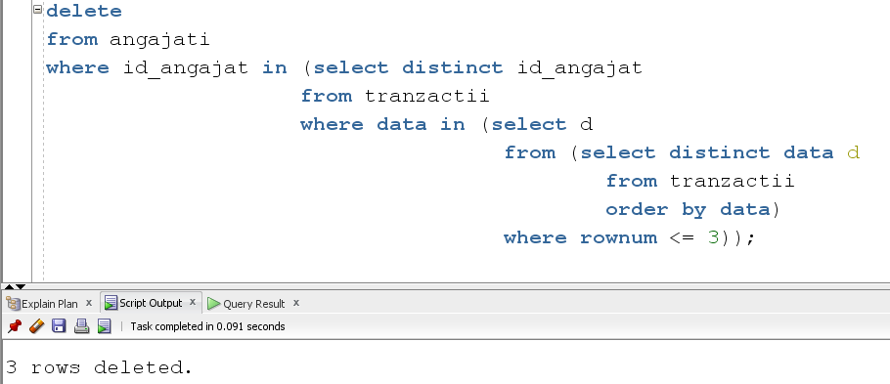

**COD:**

delete

from angajati

where id_angajat in (select distinct id_angajat

from tranzactii

where data in (select d

from (select distinct data d

from tranzactii

order by data)

where rownum <= 3));

**CEREREA 3**: Să se egaleze cantitățile corespunzătoare comenzilor din prima tranzacție realizată de Monica Geller cu 2.

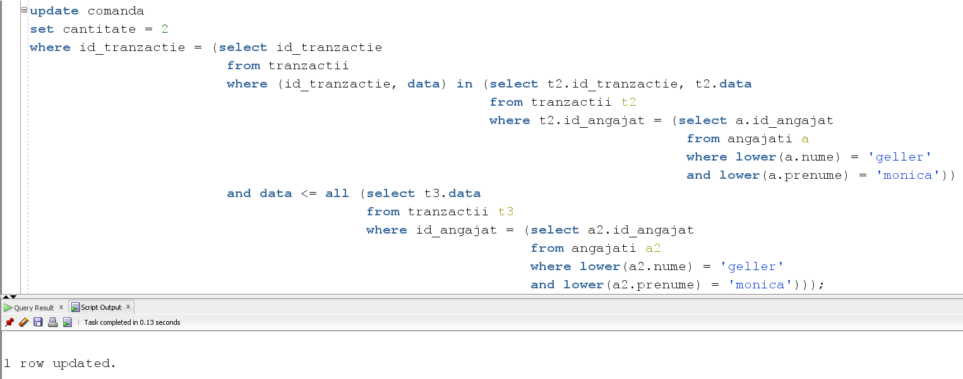

**COD:**

update comanda

set cantitate = 2

where id_tranzactie = (select id_tranzactie

from tranzactii

where (id_tranzactie, data) in (select t2.id_tranzactie, t2.data

from tranzactii t2

where t2.id_angajat = (select a.id_angajat

from angajati a

where lower(a.nume) = 'geller'

and lower(a.prenume) = 'monica'))

and data <= all (select t3.data

from tranzactii t3

where id_angajat = (select a2.id_angajat

from angajati a2

where lower(a2.nume) = 'geller'

and lower(a2.prenume) = 'monica')));

## Formulați în limbaj natural și implementați în SQL: o cerere ce utilizează operația outer-join pe minimum 4 tabele, o cerere ce utilizează operația division și o cerere care implementează analiza top-n

**CERERE OUTER-JOIN**: Afișați pentru fiecare furnizor tipurile de produse pe care le furnizează, numărul de produse de tipul respectiv din stoc și numărul de comenzi în care se regăsesc produse din fiecare tip inclusiv pentru produsele care nu se regăsesc în nicio comandă. Ordonați rezultatele după numele furnizorului.

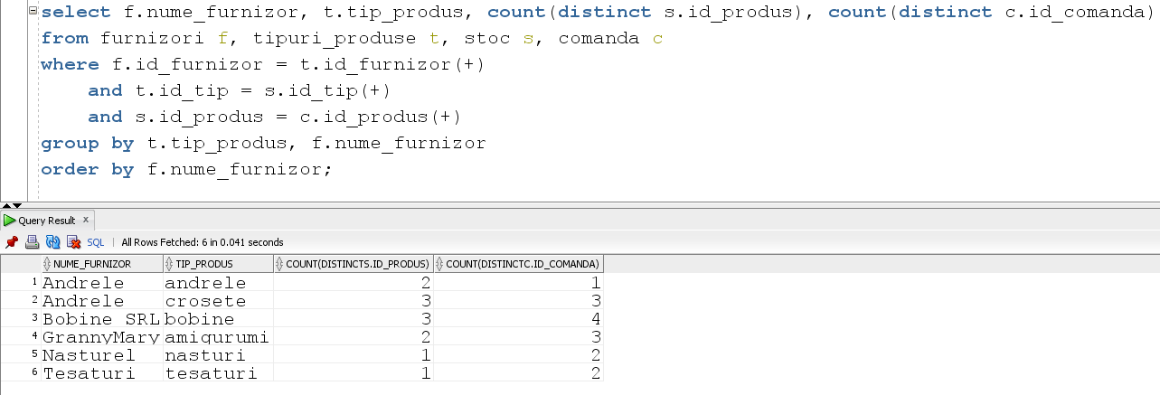

**COD:**

select f.nume_furnizor, t.tip_produs, count(distinct s.id_produs), count(distinct c.id_comanda)

from furnizori f, tipuri_produse t, stoc s, comanda c

where f.id_furnizor = t.id_furnizor(+)

and t.id_tip = s.id_tip(+)

and s.id_produs = c.id_produs(+)

group by t.tip_produs, f.nume_furnizor

order by f.nume_furnizor;

**CERERE DIVISION**: Să se afișeze id-ul și numele cursanților care au realizat toate proiectele din cadrul unui curs la care au participat, împreună cu id-ul cursului respectiv și numărul de proiecte. Ordonați rezultatele după id-urile cursurilor.

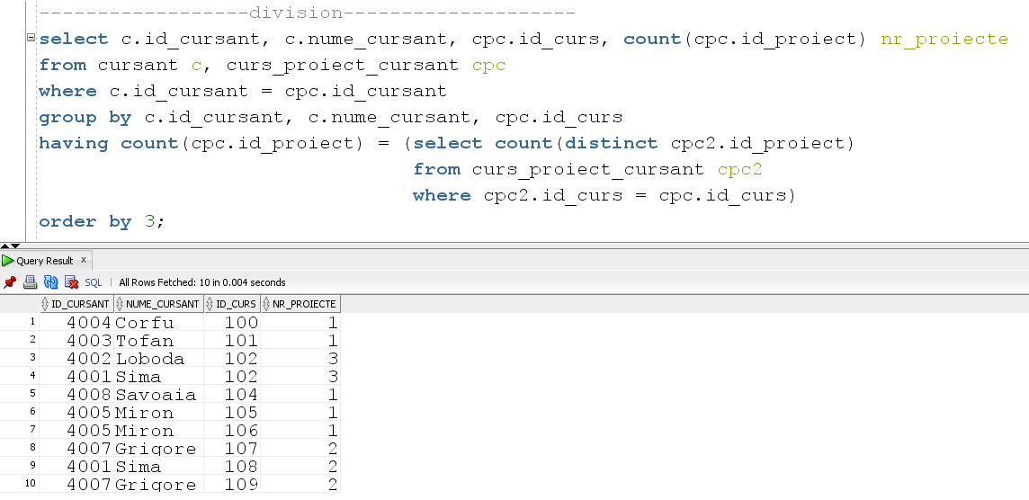

**COD:**

select c.id_cursant, c.nume_cursant, cpc.id_curs, count(cpc.id_proiect) nr_proiecte

from cursant c, curs_proiect_cursant cpc

where c.id_cursant = cpc.id_cursant

group by c.id_cursant, c.nume_cursant, cpc.id_curs

having count(cpc.id_proiect) = (select count(distinct cpc2.id_proiect)

from curs_proiect_cursant cpc2

where cpc2.id_curs = cpc.id_curs)

order by 3;

**CERERE TOP-N**: Să se afișeze cele top 3 sedii care găzduiesc cei mai mulți cursanți.

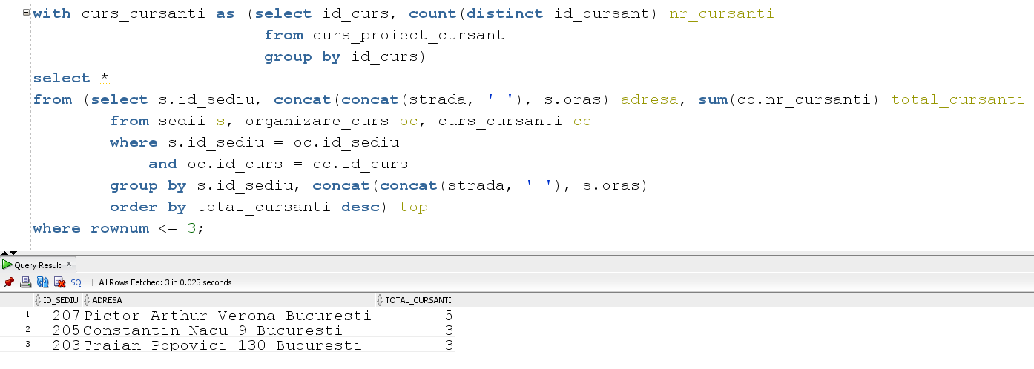

**COD:**

with curs_cursanti as (select id_curs, count(distinct id_cursant) nr_cursanti

from curs_proiect_cursant

group by id_curs)

select *

from (select s.id_sediu, concat(concat(strada, ' '), s.oras) adresa, sum(cc.nr_cursanti) total_cursanti

from sedii s, organizare_curs oc, curs_cursanti cc

where s.id_sediu = oc.id_sediu

and oc.id_curs = cc.id_curs

group by s.id_sediu, concat(concat(strada, ' '), s.oras)

order by total_cursanti desc) top

where rownum <= 3;

## Optimizarea unei cereri, aplicând regulile de optimizare ce derivă din proprietățile operatorilor algebrei relaționale.

**CERERE**: Selectați comenzile care fac parte din tranzacții realizate în ultimele 30 de zile și care se referă la un produs de tip "croșete".

**ÎNAINTE DE OPTIMIZARE**

**EXPRESIE ALGEBRICĂ:**

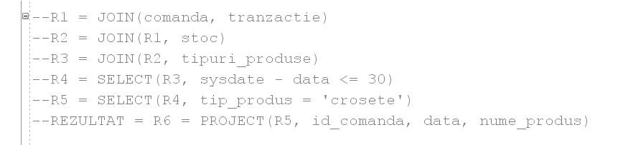

**SQL:**

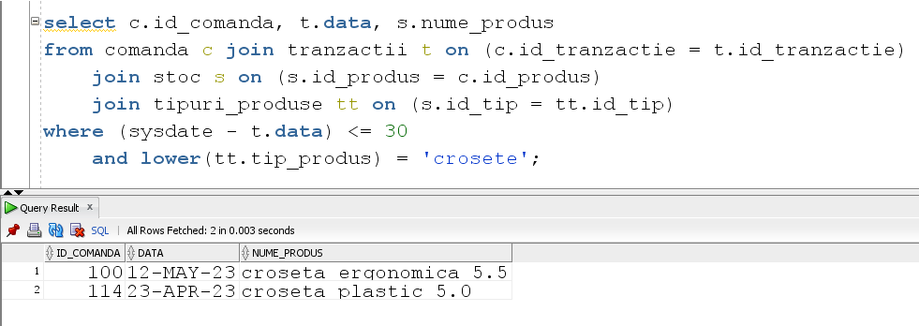

**COD:**

select c.id_comanda, t.data, s.nume_produs

from comanda c join tranzactii t on (c.id_tranzactie = t.id_tranzactie)

join stoc s on (s.id_produs = c.id_produs)

join tipuri_produse tt on (s.id_tip = tt.id_tip)

where (sysdate - t.data) <= 30

and lower(tt.tip_produs) = 'crosete';

**ARBORE ALGEBRIC:**

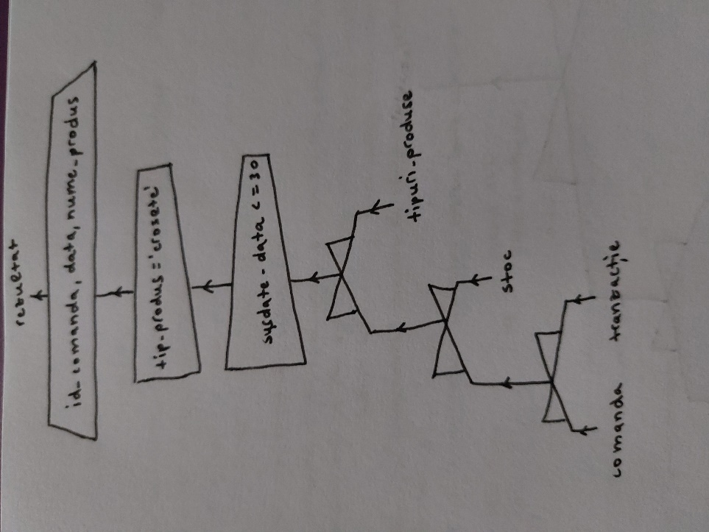

**DUPĂ OPTIMIZARE**

**EXPRESIE ALGEBRICĂ:**

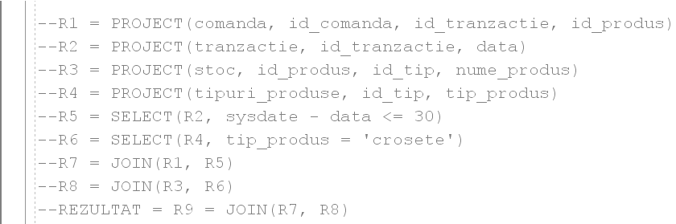

**SQL:**

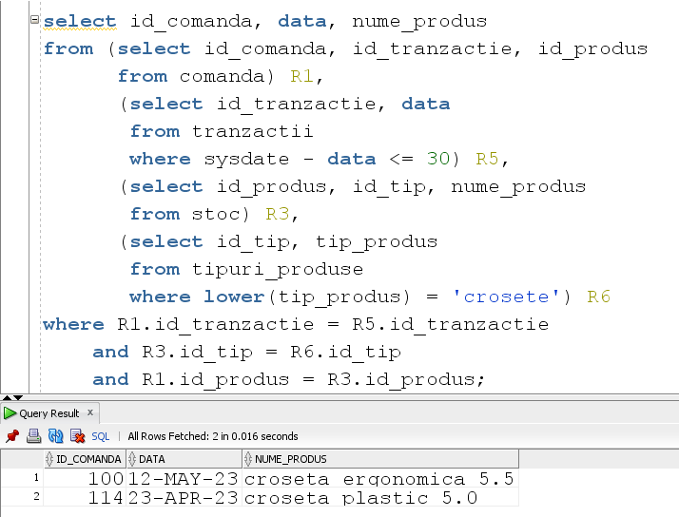

**COD:**

select id_comanda, data, nume_produs

from (select id_comanda, id_tranzactie, id_produs

from comanda) R1,

(select id_tranzactie, data

from tranzactii

where sysdate - data <= 30) R5,

(select id_produs, id_tip, nume_produs

from stoc) R3,

(select id_tip, tip_produs

from tipuri_produse

where lower(tip_produs) = 'crosete') R6

where R1.id_tranzactie = R5.id_tranzactie

and R3.id_tip = R6.id_tip

and R1.id_produs = R3.id_produs;

**ARBORE ALGEBRIC:**

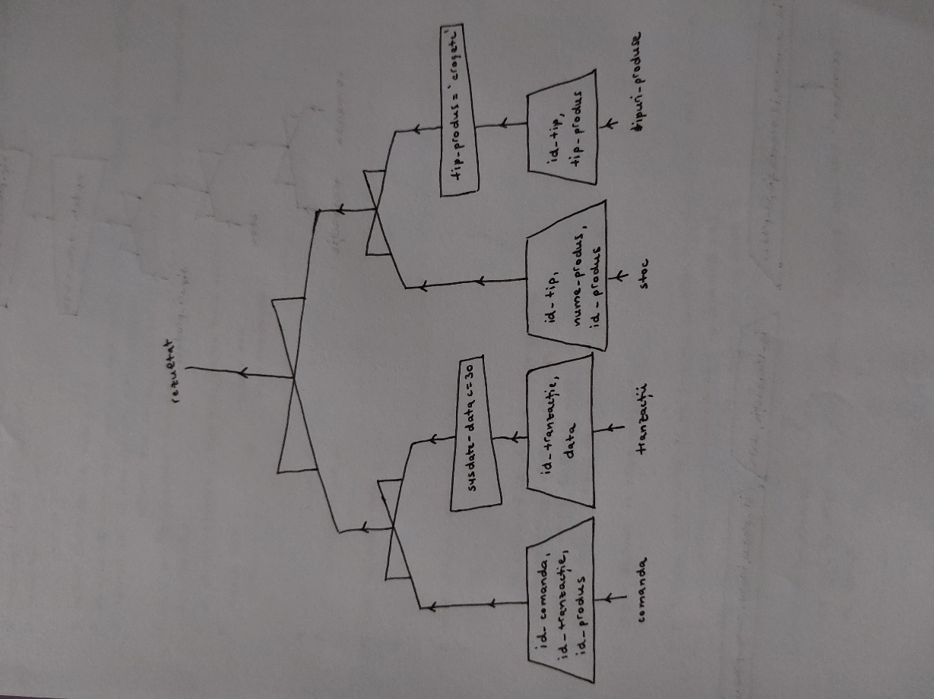

## a. Realizarea normalizării BCNF, FN4, FN5.

**BCNF**: Presupunem că tabelei PROIECT îi este adăugat atributul timp_necesar. În acest caz, am avea dependența funcțională id_proiect -> nume, dificultate, timp_necesar, dar și o nouă dependență dificultate -> timp_necesar. Această nouă dependență încalcă principiile BCNF prin faptul că dificultate este un determinant, dar nu este o cheie candidat. Pentru a rezolva acest lucru, modificăm tabela PROIECT astfel încât schema sa relațională devine PROIECT(id_proiect#, nume, dificultate) și creăm o nouă tabelă, DIFICULTATE(dificultate#, timp_necesar).

## b. Aplicarea denormalizării, justificând necesitatea acesteia.